DANE STATYSTYCZNE
DOTYCZĄCE BEZROBOCIA
W POWIECIE NOWOSĄDECKIM
stan na 31 grudzień 2016 r.

NOWY SĄCZ – styczeń - 2017 r.

Na koniec grudnia 2016 r. w Powiatowym Urzędzie Pracy dla Powiatu Nowosądeckiego zarejestrowanych było 7 592 osoby bezrobotne. W stosunku do listopada br. liczba bezrobotnych wzrosła o 173 osoby.
Spadek zarejestrowanych osób bezrobotnych i niższe wartości stopy bezrobocia (XII-10,5 %) stanowią wyraz poprawy sytuacji na rynku pracy.
Wyraźnie widać, że pomimo sezonowości na rynku pracy (koniec roku to także wygaszanie robót publicznych i robót sezonowych w rolnictwie i częściowo w budownictwie) nie nastąpił jakiś duży wzrost liczebności osób bezrobotnych w powiecie nowosądeckim. Można wręcz powiedzieć, że zostały w części przełamane czynniki sezonowe, ponieważ nadejście jesieni i zimy nie zmieniło dobrej koniunktury na rynku pracy.
Generalnie rok 2016 to rok sporego spadku bezrobocia.
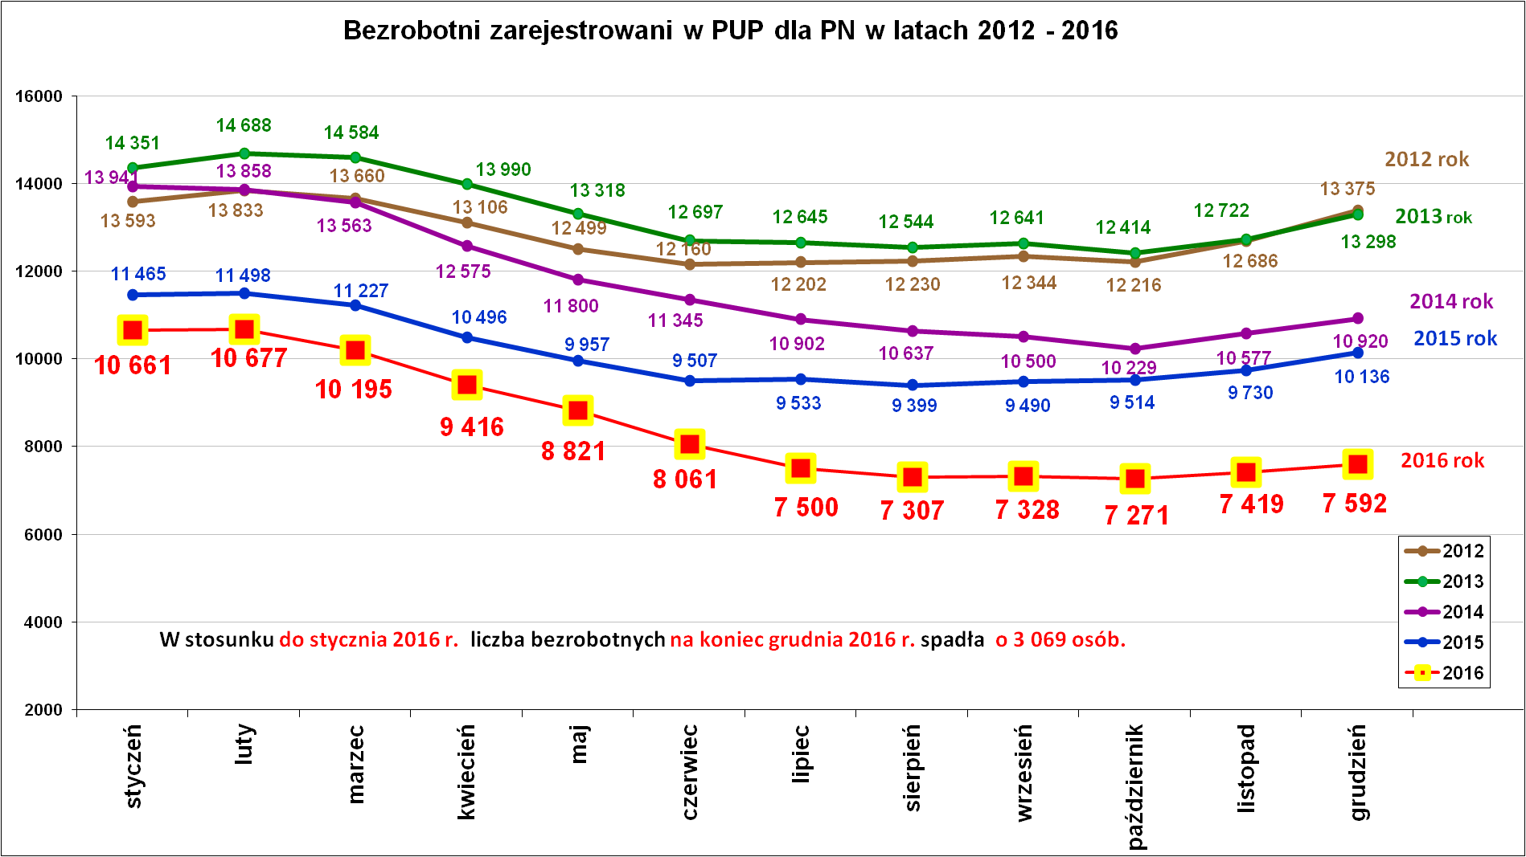
Liczba osób pozbawionych zatrudnienia na koniec 2016 r. jest wyraźnie niższa w stosunku do lat poprzednich. Wymieniany do tej pory 2008 rok jako najlepszy pod względem niskiego poziomu bezrobocia zostaje zastąpiony przez 2016 rok jako rok, w którym wszystkie miesiące przyniosły rekordowo niskie poziomy stanu bezrobocia. W całym 2016 roku najmniej zarejestrowanych bezrobotnych było na koniec miesiąca października – 7 271 osób. Fluktuację stanu bezrobocia w powiecie nowosądeckim na przestrzeni 14 lat przedstawia wykres poniżej.
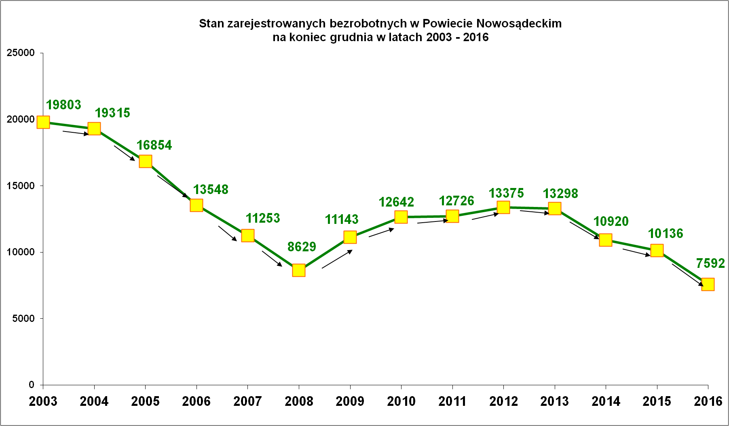
Na solidny spadek poziomu bezrobocia w powiecie nowosądeckim wpłynęło wiele czynników między innymi:
- obserwowany od wielu miesięcy mniejszy napływ nowych bezrobotnych,
- fakt, iż zakłady pracy z terenu powiatu nowosądeckiego i z Nowego Sącza nie zgłaszają i nie sygnalizują zamiaru zwalniania pracowników,
- coraz lepsza koniunktura w gospodarce,
- stabilizacja zatrudnienia w dużych i średnich zakładach pracy,
- efekt aglomeracyjny, czyli odpływ osób bezrobotnych (głównie młodych dobrze wykształconych) do pracy w dużych aglomeracjach miejskich, gdzie można łatwo znaleźć dobrą pracę,
- coraz częste i dłuższe wyjazdy osób bezrobotnych do pracy za granicę.

Między poszczególnymi miesiącami w latach 2015 – 2016 widoczny jest spadek liczby bezrobotnych – dane w tabeli poniżej.
Miesiące | Stan osób bezrobotnych w latach : |  | Porównanie stanu osób bezrobotnych wg miesięcy rok 2016 do roku 2015
Miesiące | 2015 r. | 2016 r.
styczeń | 11 465 osób | 10 661 osób | spadek o 804 osoby
luty | 11 468 osób | 10 677 osób | spadek o 791 osób
marzec | 11 227 osób | 10 195 osób | spadek o 1 032 osoby
kwiecień | 10 496 osób | 9 416 osób | spadek o 1 080 osób
maj | 9 957 osób | 8 821 osób | spadek o 1 136 osób
czerwiec | 9 507 osób | 8 061 osób | spadek o 1 446 osób
lipiec | 9 533 osoby | 7 500 osób | spadek o 2 033 osoby
sierpień | 9 399 osób | 7 307 osób | spadek o 2 092 osoby
wrzesień | 9 490 osób | 7 328 osób | spadek o 2 162 osoby
październik | 9 514 osób | 7 271 osób | spadek o 2 243 osoby
listopad | 9 730 osób | 7 419 osób | spadek o 2 311 osób
grudzień | 10 136 osób | 7 592 osoby | spadek o 2 544 osoby

Z danych przedstawionych w tabeli powyżej wynika, że w samym 2016 r. liczba osób bezrobotnych od stycznia do grudnia zmniejszyła się o 3 069 osób. Tak kształtująca się tendencja spadku liczby bezrobotnych w powiecie nowosądeckim może w niedługim czasie sprawi, że również na naszym lokalnym rynku pracy zacznie się rynek kandydatów do pracy, czyli rynek pracownika.
Nie mniej jednak trzeba zaznaczyć, że możliwości rozwojowe rynku pracy wyznaczane są przez istniejący stan struktury danej gospodarki.

Podstawowe struktury i stany osób zarejestrowanych
w Powiatowym Urzędzie Pracy dla Powiatu Nowosądeckiego.
Wyszczególnienie | Stan na 31.12.2016 r. | Struktura  w %
Bezrobotni ogółem w tym: | 7 592 | 100,0
➢ kobiety | 4 556 | 60,0
➢ z prawem do zasiłku | 1 076 | 14,2
➢ zarejestrowani po raz I | 1 376 | 18,1
➢ zarejestrowani po raz kolejny (od 1990 r.) | 6 216 | 81,9
➢ zwolnieni z przyczyn dotyczących zakładu pracy | 390 | 5,1
➢ poprzednio pracujący | 6 514 | 85,8
➢ dotychczas nie pracujący | 1 078 | 14,2
➢ zamieszkali na wsi | 6 141 | 80,9
➢ osoby w okresie do 12- stu miesięcy od dnia ukończenia nauki | 567 | 7,5
➢ cudzoziemcy | 16 | 0,2
➢ bez kwalifikacji zawodowych | 1 662 | 21,9
➢ bez doświadczenia zawodowego | 1 576 | 20,8
➢ kobiety, które nie podjęły zatrudnienia po urodzeniu dziecka | 1 362 | 17,9
Osoby będące w szczególnej sytuacji na rynku pracy | 6 786 | 89,4
- osoby do 30 roku życia | 2 743 | 36,1
- w tym osoby do 25 roku życia | 1 451 | 19,1
- długotrwale bezrobotne | 3 938 | 51,9
- powyżej 50 roku życia | 1 595 | 21,0
- korzystające ze świadczeń z pomocy społecznej | 443 | 5,8
- posiadające co najmniej jedno dziecko do 6 roku życia | 1 754 | 23,1
- posiadający co najmniej jedno dziecko  niepełnosprawne do 18 roku życia | 4 | 0,05
- niepełnosprawni | 315 | 4,1
Poszukujący pracy w tym: | 143
• osoby niepełnosprawne | 64

Na podstawie zestawienia podstawowych struktur osób bezrobotnych zarejestrowanych w PUP dla PN wynika, że nadal największy udział wśród osób bezrobotnych dotyczy:
- kobiet – 60,0 % wśród ogółu zarejestrowanych bezrobotnych,
- osób będących w szczególnej sytuacji na rynku pracy - 89,4%,
- osób powracających wielokrotnie do rejestru bezrobocia – 81,9 %.

Graficzne przedstawienie struktur osób bezrobotnych.

Bezrobotni wg ilości rejestracji.
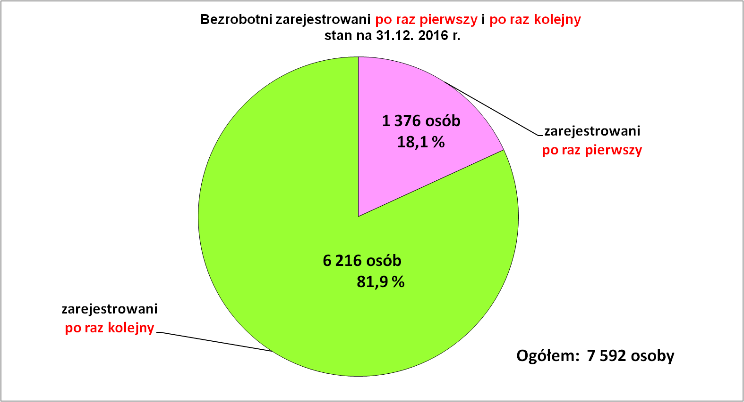
Większość osób bezrobotnych zarejestrowanych jest wielokrotnie – ponad 80 procent. To wskazuje, że bardzo często osoby przyjmowane są do pracy w ramach rotacji pracowników, czyli osoby zatrudniane są na już istniejące miejsca pracy a nie na nowo tworzone stanowiska. Z punktu widzenia rynku pracy to bardzo niekorzystna tendencja.

Bezrobotni wg miejsca zamieszkania.

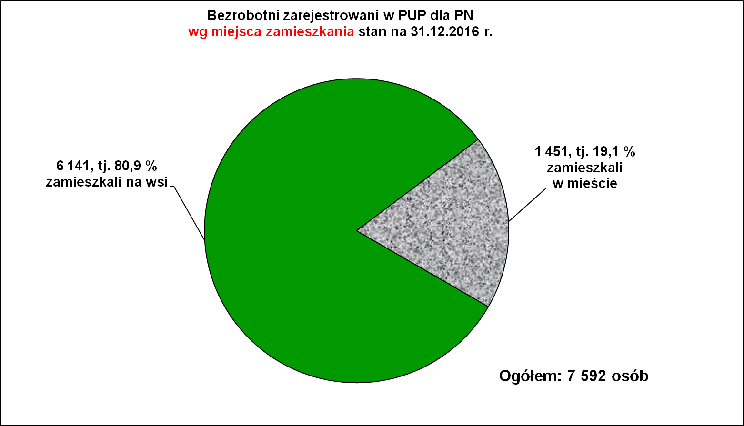

Większość osób bezrobotnych mieszka na obszarach wiejskich – 80,9 %. Tylko 19,1 % zarejestrowanych osób bezrobotnych mieszka w miastach.

Bezrobotni wg płci.
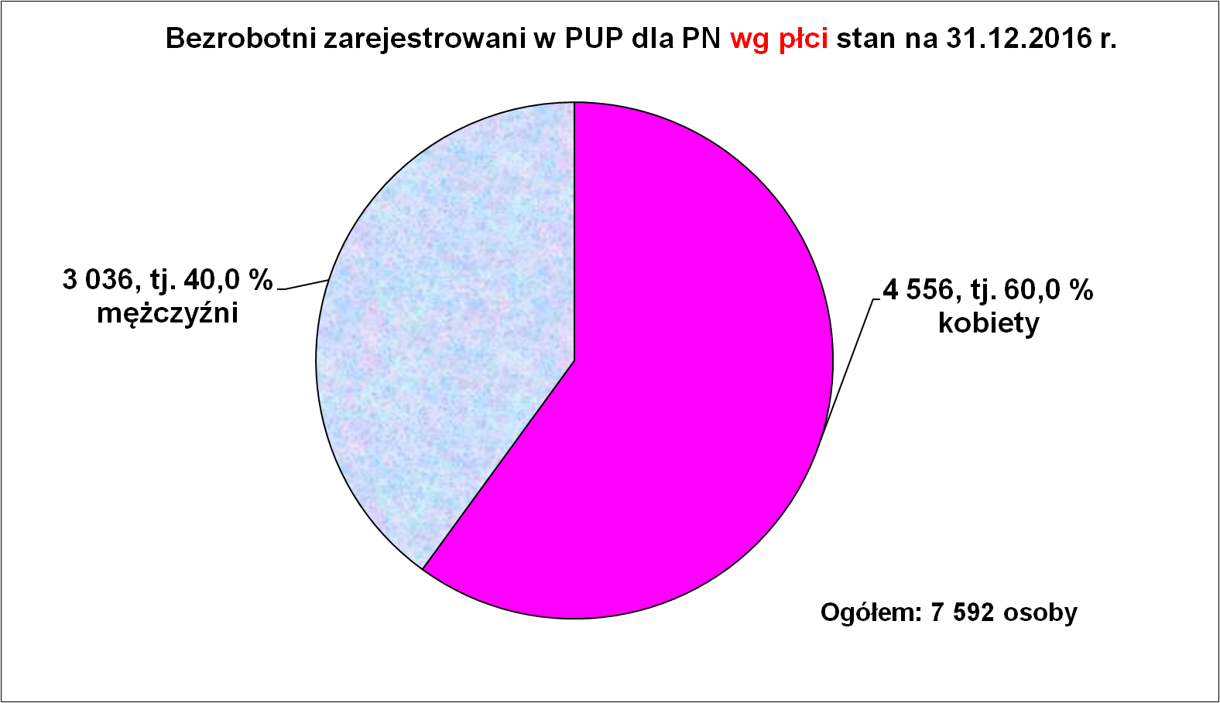

Z danych wynika, że bezrobocie wśród kobiet jest nadal wysokie. Rynek pracy bardziej potrzebuje mężczyzn. Kobiety natomiast są zainteresowane pracą w administracji, edukacji i służbie zdrowia, a w tych sekcjach zatrudnienie się nie zwiększa. Cały czas są oferty pracy dla kobiet w zawodzie sprzedawca i w gastronomii w zawodzie kucharza oraz na pomoc kuchenną. Dla kobiet z wykształceniem wyższym taka oferta oznacza podjęcie pracy niezgodnej z zawodem, w którym się kształciły. Jeżeli w najbliższej perspektywie nie przybędzie oczekiwanych przez kobiety miejsc pracy, to nadal będą dominować wśród zarejestrowanych osób bezrobotnych.

Jak pokazuje poniższy wykres kobiety od wielu lat mają trudniejszą sytuację na rynku pracy niż mężczyźni.

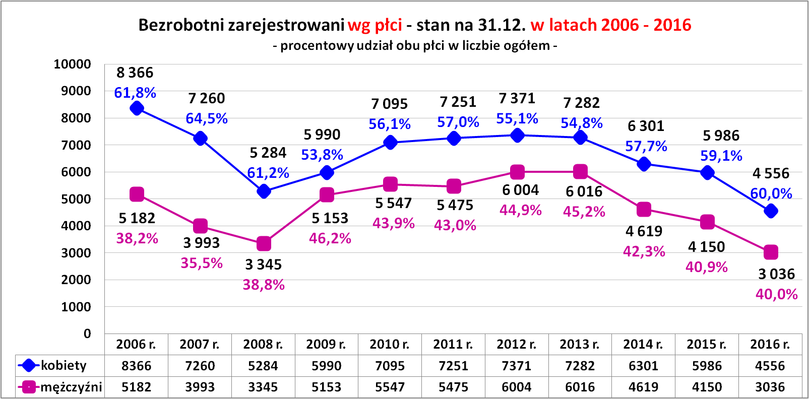

Bezrobotni wg wieku.
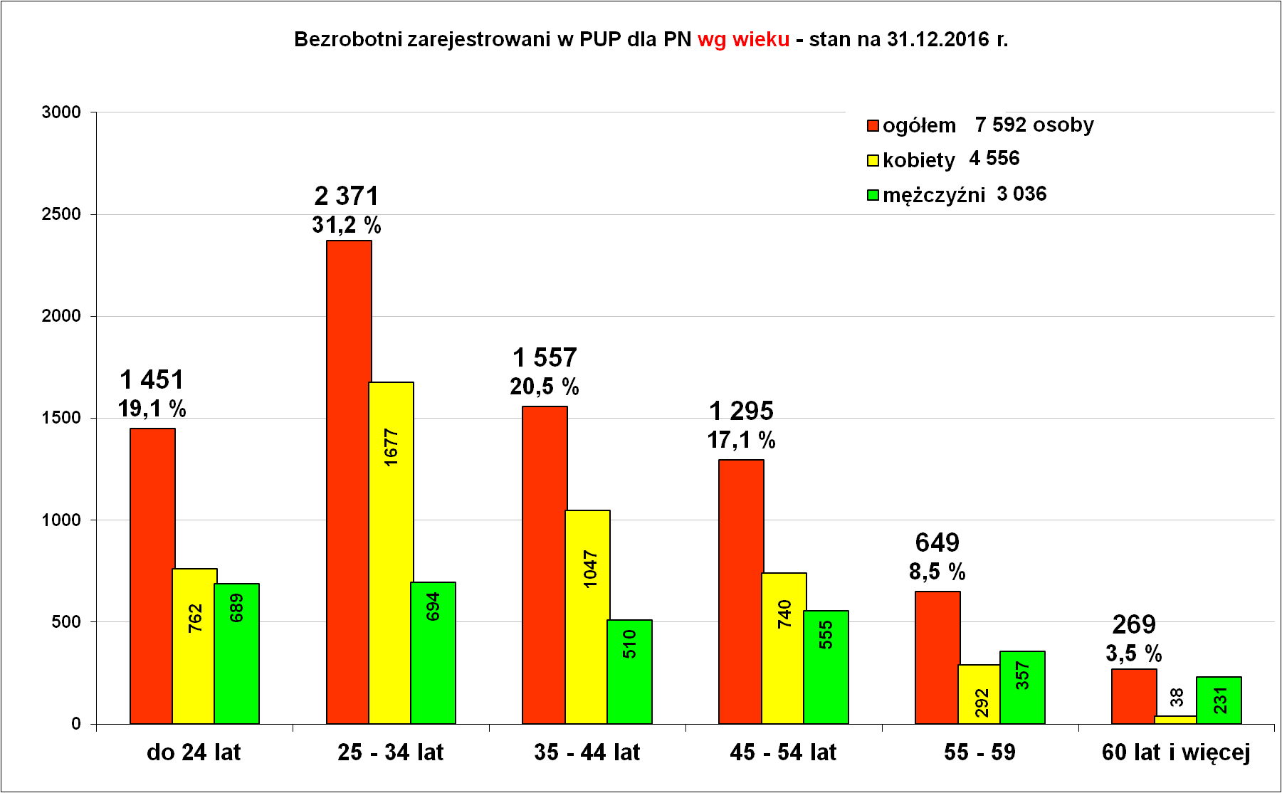
Wśród osób bezrobotnych dominują osoby w wieku 25 – 34 lat – 2 371 stanowiąc 31,2 % ogółu zarejestrowanych. W drugiej kolejności należy wymienić osoby z przedziału wiekowego 35 – 44 lata – 1 557 tj. 20,5 %. Oznacza to, że większość zarejestrowanych osób bezrobotnych w powiecie nowosądeckim to głównie ludzie młodzi w wieku najwyższej aktywności zawodowej. Jest to szczególnie niekorzystna struktura, ponieważ problemy ze znalezieniem pracy tu na miejscu powodują odpływ młodych ludzi do dużych aglomeracji miejskich lub do pracy za granicą. Natomiast spada liczba osób bezrobotnych w najmłodszej grupie wiekowej do 24 lat. Stan na koniec grudnia 2016 r. to 1 451 osób, a stan na koniec grudnia roku poprzedniego (2015 r.) to 2 220 osób. Najmniej liczna jest grupa osób bezrobotnych powyżej 60 roku życia – 269 osób, stanowiąc 3,5 % ogółu zarejestrowanych osób bezrobotnych.

Bezrobotni wg wieku w latach 2006 – 2016 – stan na 31.12.
LATA  Stan na 31.12. | WIEK (lata)
LATA  Stan na 31.12. | Ogółem  bezrobotni | 18 – 24 | 25 – 34 | 35 – 44 | 45 - 54 | 55 - 59 | 60 – 64
2016 r. | 7 592 | 1 451 | 2 371 | 1 557 | 1 295 | 649 | 269
2015 r. | 10 136 | 2 220 | 3 041 | 2 023 | 1 713 | 841 | 298
2014 r. | 10 920 | 2 726 | 3 156 | 2 130 | 1 892 | 786 | 230
2013 r. | 13 298 | 3 753 | 3 718 | 2 538 | 2 226 | 849 | 214
2012 r. | 13 375 | 3 906 | 3 892 | 2 519 | 2 148 | 745 | 165
2011 r. | 12 726 | 3 796 | 3 791 | 2 423 | 1 999 | 587 | 130
2010 r. | 12 642 | 3 840 | 3 665 | 2 472 | 2 046 | 523 | 96
2009 r. | 11 143 | 3 535 | 3 104 | 2 177 | 1 842 | 420 | 65
2008 r. | 8 629 | 2 375 | 2 583 | 1 821 | 1 485 | 331 | 34
2007 r. | 11 253 | 2 725 | 3 404 | 2 665 | 2 085 | 339 | 35
2006 r. | 13 548 | 3 267 | 4 149 | 3 373 | 2 410 | 317 | 32
Bezrobotni wg wykształcenia.
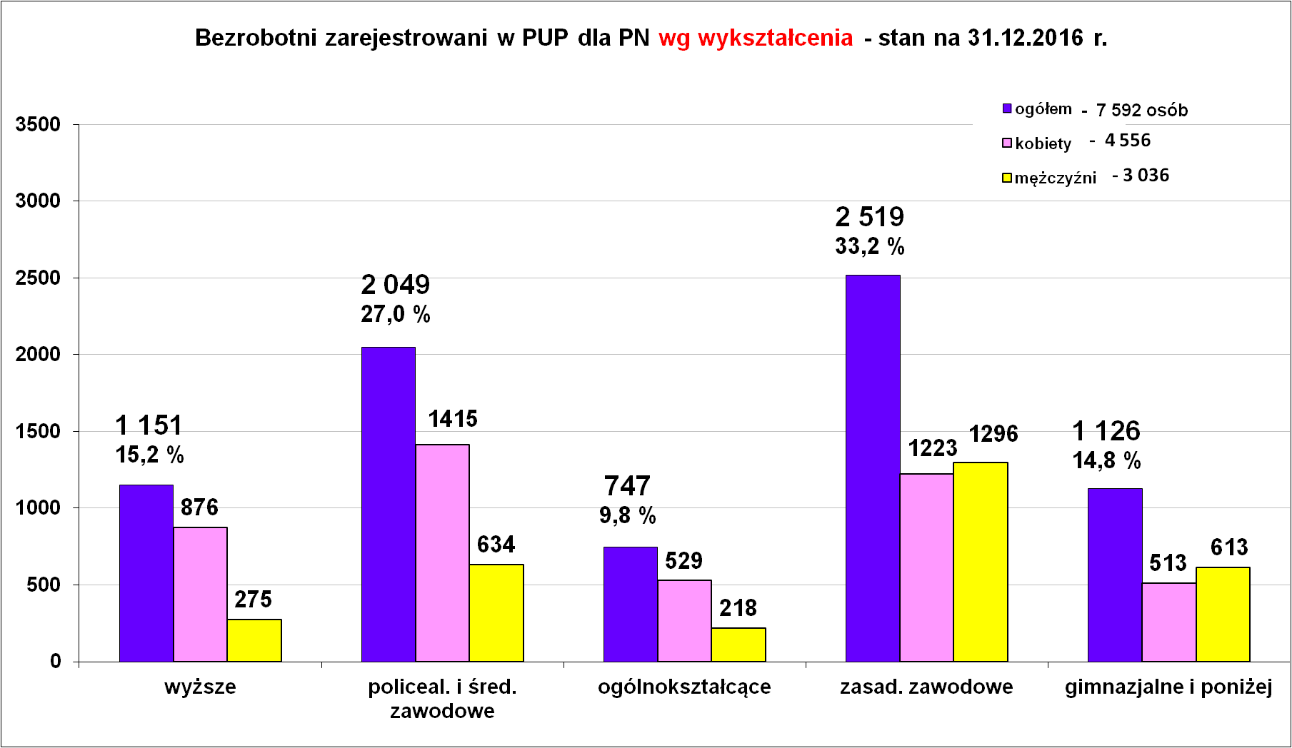
Najwięcej osób bezrobotnych ukończyło zasadniczą szkołę zawodową – 2 519, tj. 33,2 %. Niewiele mniej osób bezrobotnych posiadało wykształcenie policealne i średnie zawodowe – 2 049 osób, tj. 27,0 %
Nadal jednak spora część osób bezrobotnych to absolwenci szkół wyższych – 1151 osób, tj. 15,2%. W grupie tej zdecydowanie jest więcej kobiet – 876 (76,1 %). Wykształcenie wyższe nie chroni kobiet przed bezrobociem.
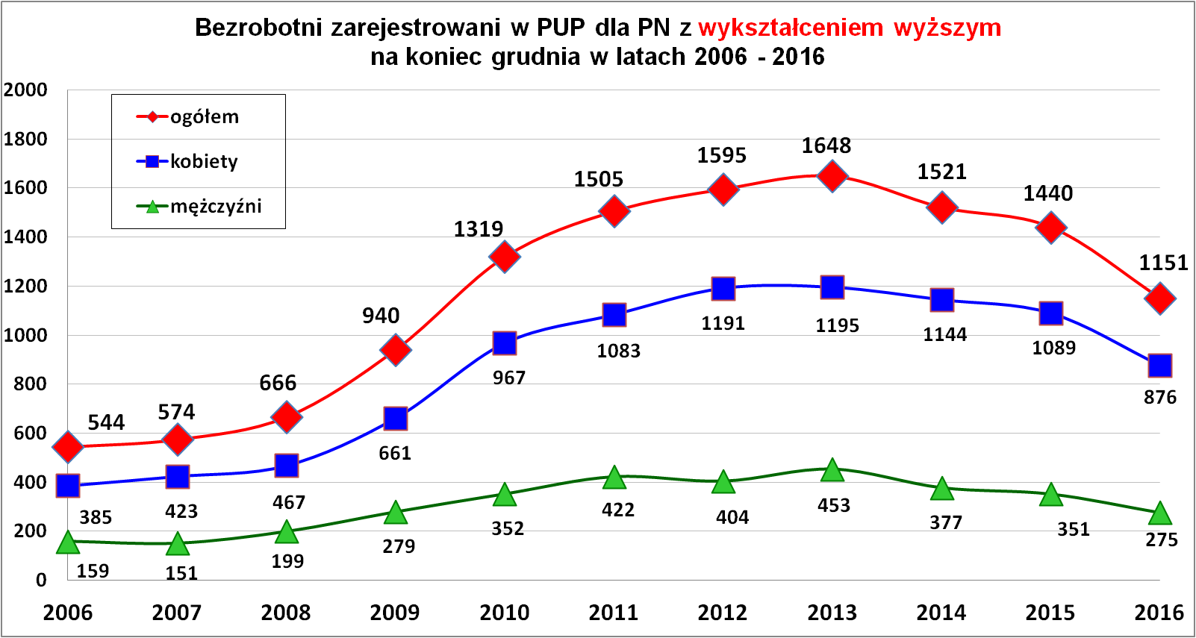

Ogólnie poziom wykształcenia formalnego osób bezrobotnych jest wysoki.
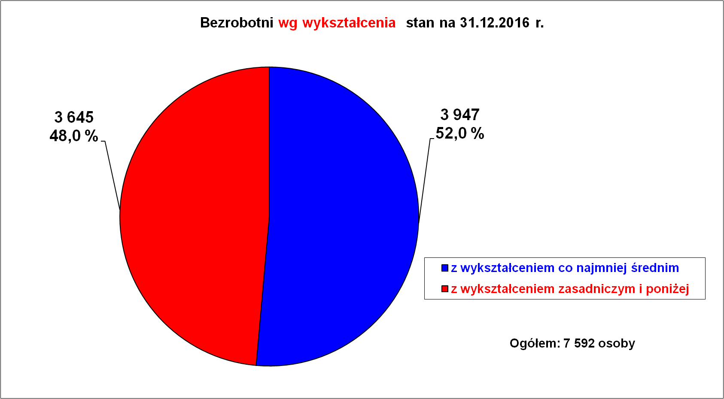
Bezrobotni wg wykształcenia w latach 2006 – 2016 r.
LATA  Stan na 31.12. | WYKSZTAŁCENIE
LATA  Stan na 31.12. | Ogółem  bezrobotni | Wyższe | Policealne  i średnie zawodowe | Średnie  ogólnokształcące | Zasadnicze zawodowe | Gimnazjalne  i poniżej
2016 r. | 7 592 | 1 151 | 2 049 | 747 | 2 519 | 1 126
2015 r. | 10 136 | 1 440 | 2 728 | 988 | 3 464 | 1 516
2014 r. | 10 920 | 1 521 | 3 028 | 1 065 | 3 704 | 1 602
2013 r. | 13 298 | 1 648 | 3 711 | 1 271 | 4 687 | 1 981
2012 r. | 13 375 | 1 595 | 3 758 | 1 321 | 4 792 | 1 909
2011 r. | 12 726 | 1 505 | 3 580 | 1 329 | 4 375 | 1 937
2010 r. | 12 642 | 1 319 | 3 576 | 1 408 | 4 387 | 1 952
2009 r. | 11 143 | 940 | 3 188 | 1 229 | 3 948 | 1 838
2008 r. | 8 629 | 666 | 2 536 | 879 | 2 996 | 1 552
2007 r. | 11 253 | 574 | 3 187 | 920 | 4 381 | 2 191
2006 r. | 13 548 | 544 | 3 757 | 899 | 5 545 | 2 803

Bezrobotni wg czasu pozostawania bez pracy.
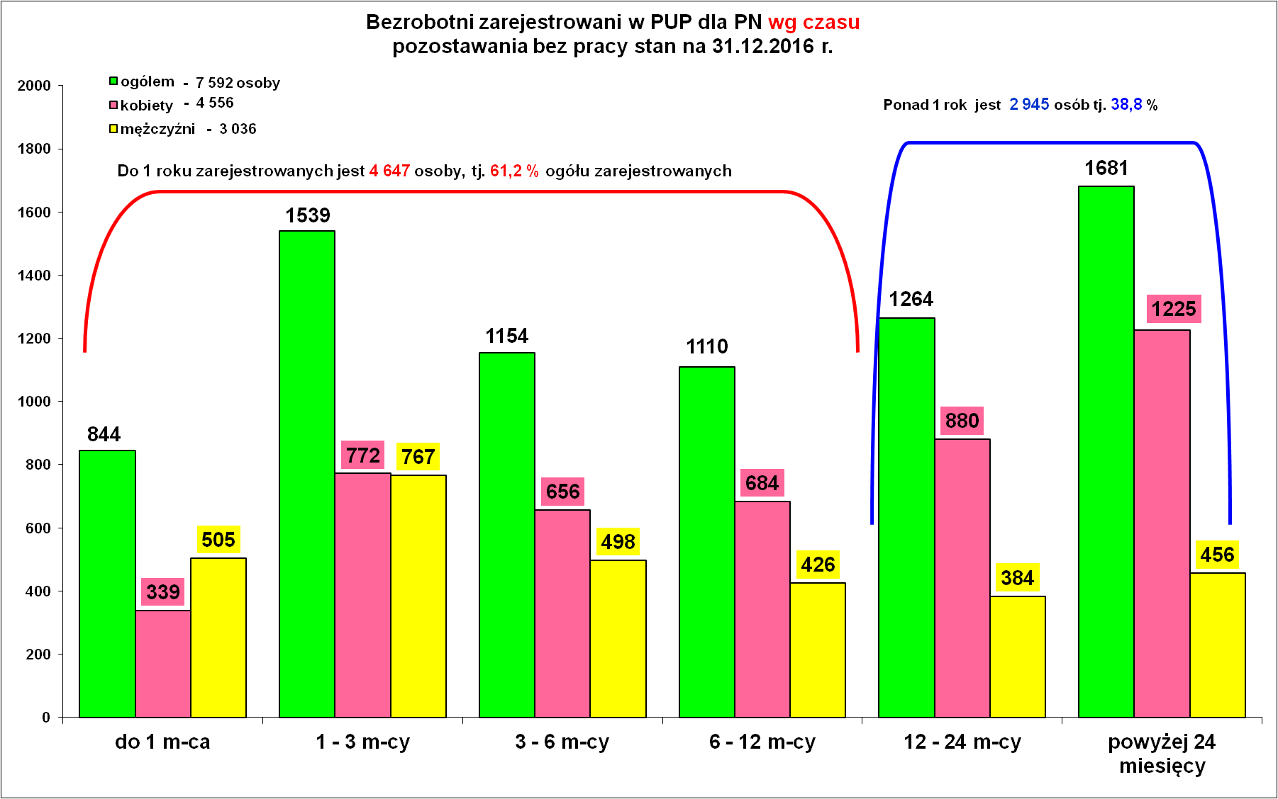
Z powyższych danych widać, że dla prawie 3 tys. osób bezrobocie trwa dłużej niż 1 rok. Natomiast najwięcej osób bezrobotnych pozostaje na bezrobociu powyżej 2 lat – 1 681 osób, co stanowi 22,1 % ogółu bezrobotnych. Jest to bardzo niepokojące, że bardzo liczne grono osób bezrobotnych dotyka zjawisko długotrwałego bezrobocia. Z drugiej strony osoby pozostające długotrwale na bezrobociu mają wiele powodów aby w takim statusie pozostawać. Podstawowym powodem jest jednak brak dobrych i satysfakcjonujących.
Udział osób długotrwale bezrobotnych w ostatnich latach utrzymuje się na wysokim poziomie – wykres poniżej.
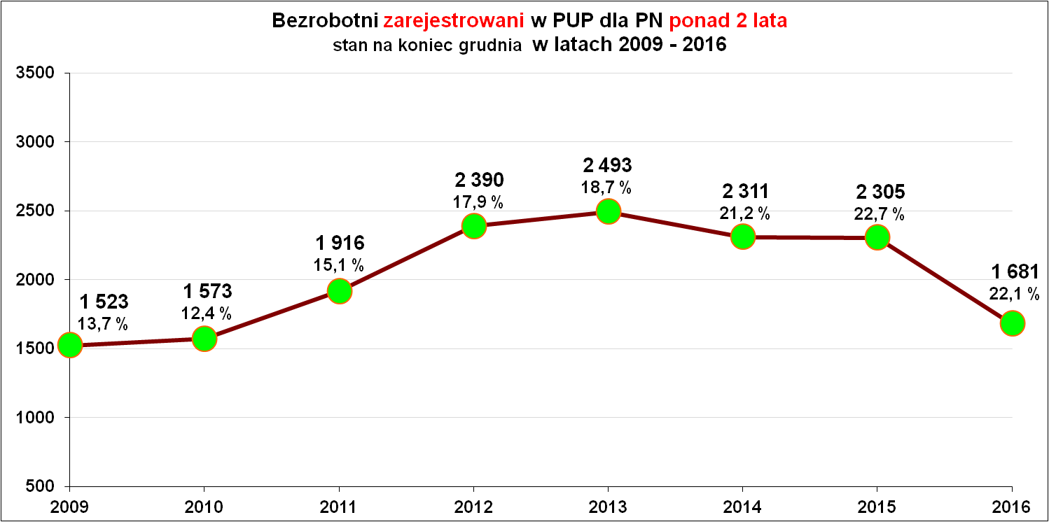

Bezrobotni wg stażu pracy.
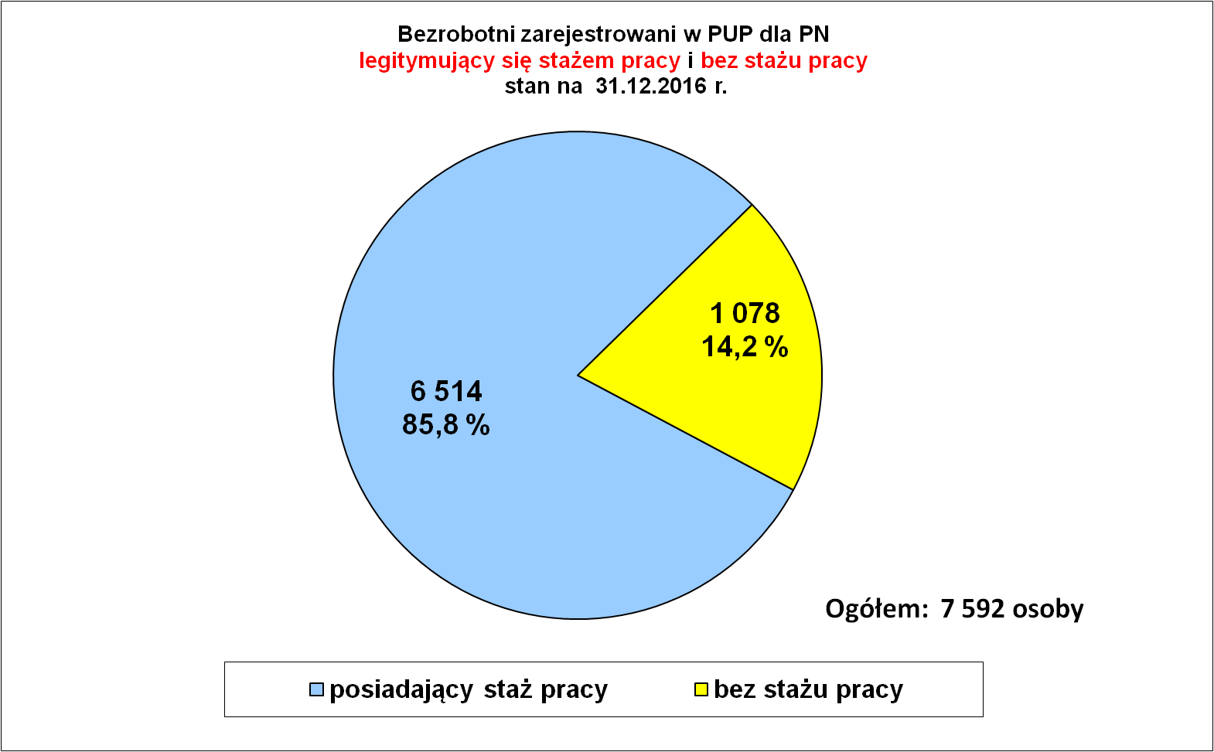
Zdecydowana większość osób bezrobotnych posiada staż pracy 85,8 % wszystkich bezrobotnych, a tym samym doświadczenie zawodowe i już pewną przebytą ścieżkę zawodową.
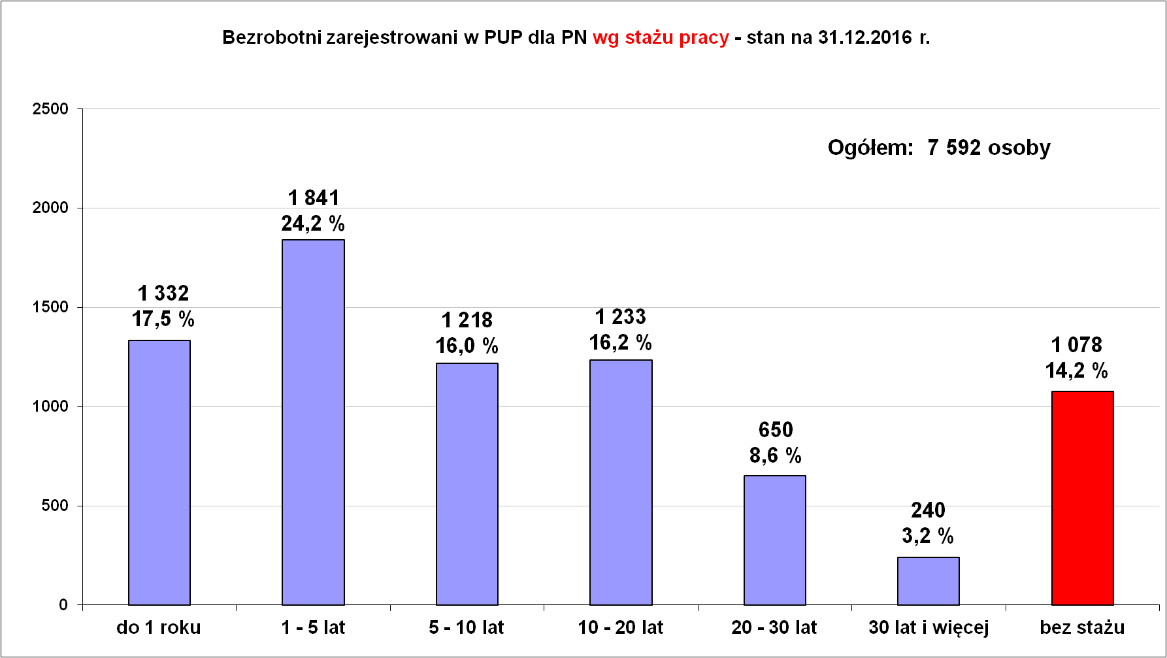
Najwięcej osób bezrobotnych posiada staż pracy od 1 - 5 lat – 1 841, tj. 24,2 % ogółu bezrobotnych i staż pracy bardzo krótki do 1 roku – 1 332 osoby, tj.17,5 %.
Bez stażu pracy jest 1 078 osób, czyli 14,2 % ogółu bezrobotnych. Biorąc pod uwagę fakt, że doświadczenie zawodowe jest istotnym kryterium stosowanym przez pracodawców podczas prowadzonej rekrutacji to osoby bez jakiegokolwiek stażu zawodowego są w bardzo trudnym położeniu na lokalnym rynku pracy. Co więcej w grupie osób bez stażu pracy przeważają kobiety – 729 tj. 67,6 % bezrobotnych bez stażu pracy.

Struktura osób bezrobotnych z ustalonym profilem pomocy.

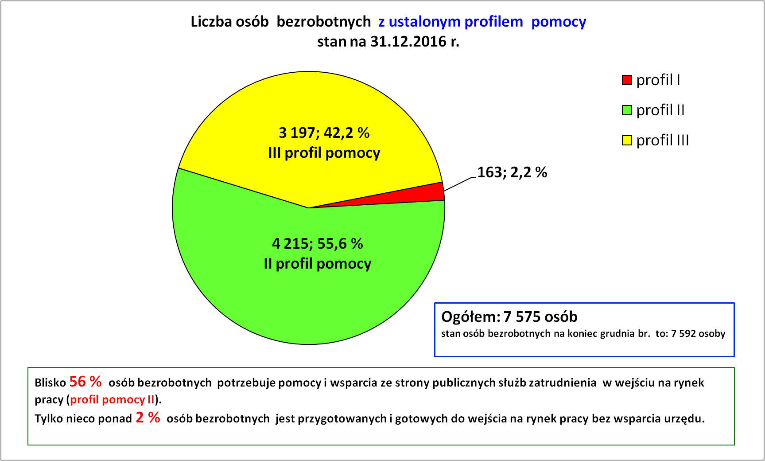

Bezrobotni z ustalonym profilem pomocy – procentowy udział osób bezrobotnych w danym profilu.
Profil pomocy | stan na  31.12.2014 r. | stan na  31.12.2015 r. | stan na  31.12.2016 r.
Profil I | 3,8 % | 1,9 % | 2,2 %
Profil II | 64,1 % | 58,7 % | 55,6 %
Profil III | 32,1 % | 39,3 % | 42,2 %
% | 100 % | 100 % | 100 %

Przybywa osób bezrobotnych zakwalifikowanych do III profilu pomocy.

Bezrobotni z prawem do zasiłku.

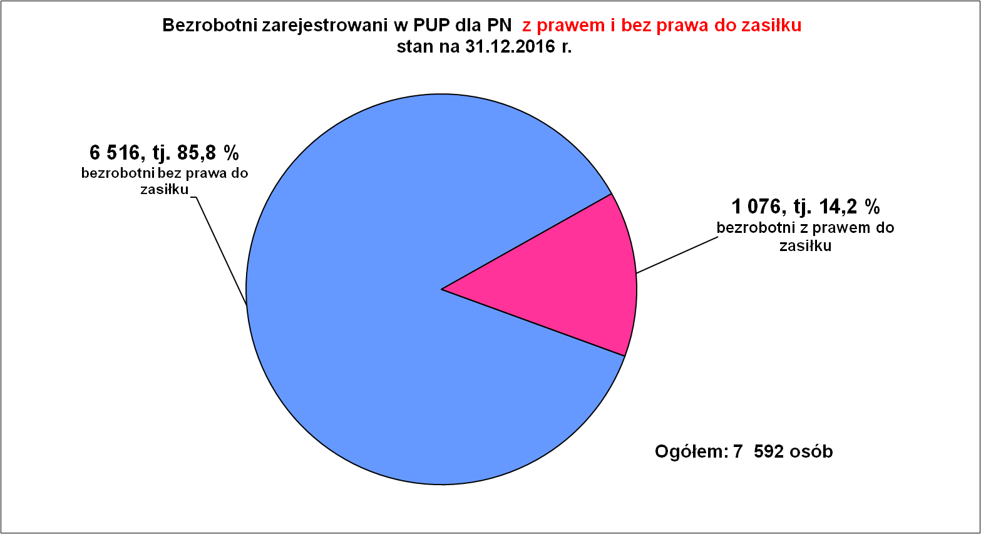

Zasiłek dla bezrobotnych posiadało 1 076 osób, tj. 14,2 % ogółu bezrobotnych. Tym samym prawo do zasiłku posiadała co siódma osoba bezrobotna.

Pozostałe 6 516 osób prawdopodobnie utrzymuje się z wykonywania prac dorywczych, sezonowych, dorabiania „na czarno”. Można przypuszczać, że część osób bezrobotnych pozostaje na utrzymaniu rodziny lub bezrobotni korzystają z pomocy opieki społecznej i instytucji charytatywnych.

Bezrobotni wg zawodów.

Większość zarejestrowanych osób bezrobotnych posiadało zawód - 6 986 osób, tj. 92 %. Bez zawodu zarejestrowanych było 606 osób, co stanowiło 8,0 % ogółu bezrobotnych.
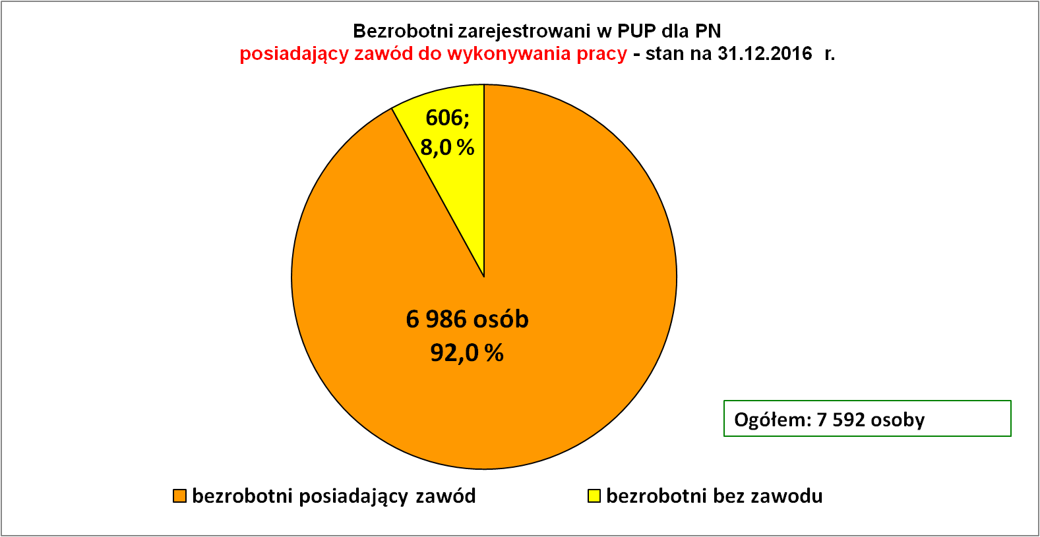

Struktura osób bezrobotnych wg wielkich grup zawodowych
stan na 31.12.2016 r.
Nazwa grupy |  | Bezrobotni ogółem | w tym
 |  | Bezrobotni ogółem | kobiety | absolwenci
 |  | Bezrobotni ogółem | kobiety | Ogółem | kobiety
0 | Bez zawodu | 606 | 361 | 103 | 48
1. | Przedst. władz pub., wyżsi urzędnicy i kierownicy | 57 | 23 | 0 | 0
2. | Specjaliści | 1 029 | 792 | 147 | 102
3. | Technicy i inny średni personel | 971 | 660 | 127 | 60
4. | Pracownicy biurowi | 331 | 265 | 10 | 10
5. | Pracownicy usług osobistych i sprzedawcy | 2 013 | 1 663 | 79 | 72
6. | Rolnicy, ogrodnicy, leśnicy i rybacy | 93 | 54 | 0 | 0
7. | Robotnicy przemysłowi i rzemieślnicy | 1 412 | 287 | 93 | 12
8. | Operatorzy i monterzy maszyn i urządzeń | 326 | 57 | 6 | 0
9. | Pracownicy przy pracach prostych | 754 | 394 | 2 | 1
10. | Siły zbrojne | 0 | 0 | 0 | 0
RAZEM |  | 7 592 | 4 556 | 567 | 305

W klasyfikacji grup zawodów podobnie jak w latach poprzednich nie zachodzą większe zmiany. Najwięcej osób bezrobotnych zarejestrowanych było w grupie „5” „Pracownicy usług osobistych i sprzedawcy” – 2 013 osób, co stanowiło 28,8 % ogółu bezrobotnych posiadających zawód (6 986 osób).

W grupie tej znajdują się zawody związane z handlem, głównie sprzedawcy.

Na drugim miejscu są osoby bezrobotne zarejestrowane w wielkiej grupie „7” „Robotnicy przemysłowi i rzemieślnicy” - 1 412 osób, co stanowiło 20,2 % ogółu bezrobotnych z zawodem. Dodajmy, że w tej grupie znajdują się tzw. fachowcy a mimo to mają problemy z zamianą statusu osoby bezrobotnej na pracownika.

Jak wynika z powyższych danych główne grupy zawodów „5” i „7” stanowiły razem 49,0 % (3 425 osób) wszystkich osób bezrobotnych posiadających zawód.
Dzieląc wielkie grupy zawodowe na zawody robotnicze i zawody nierobotnicze zauważamy, że w strukturze zawodów występuje przewaga osób bezrobotnych w zawodach robotniczych (65,8 %) nad nierobotniczymi (34,2 %).

Wśród ogółu bezrobotnych jest 606 osób „bez zawodu”. Osoby te stanowiły 8,0 % ogółu bezrobotnych. W grupie tej było 361 kobiet i 245 mężczyzn. Osoby „bez zawodu” są grupą najbardziej zagrożoną bezrobociem gdyż dla tej grupy praktycznie nie ma ofert pracy.
W końcu grudnia br. w urzędzie pracy zarejestrowanych było l 567 absolwentów różnych typów szkół. Zarejestrowani absolwenci stanowili 7,4 % ogółu zarejestrowanych bezrobotnych. Procentowy udział bezrobotnych absolwentów w ogólnej liczbie bezrobotnych absolwentów zmniejszył się w stosunku do analogicznego okresu roku ubiegłego (wówczas było 8,6 %).
Struktura udziału bezrobotnych absolwentów wg typu szkoły w ogólnej liczbie bezrobotnych absolwentów nie zmienia się i najwięcej bezrobotnych absolwentów jest po studiach wyższych - 147 osób (tj. 25,9 %), w tym 102 kobiety (69,4 %).
Bezrobotni
wg grup zawodowych i najliczniejszych zawodów danej grupie
stan na 31.12.2016 r.

Lista zawodów wg największej liczby osób bezrobotnych
stan na koniec grudnia 2016 r.
Lp. | Nazwa zawodu | Kod  zawodu | Ogółem  bezrobotni | w tym kobiety
1. | Sprzedawca | 522301 | 897 | 847
2. | Bez zawodu | 000000 | 606 | 361
3. | Kucharz | 512001 | 329 | 290
4. | Robotnik gospodarczy | 515303 | 248 | 70
5. | Pomocniczy robotnik budowlany | 931301 | 244 | 0
6. | Technik ekonomista | 331403 | 168 | 156
7. | Kelner | 513101 | 132 | 121
8. | Mechanik pojazdów samochodowych | 723103 | 124 | 0
9. | Technik żywienia i gospodarstwa domowego | 322002 | 123 | 110
10. | Fryzjer | 514101 | 123 | 122
11. | Ekonomista | 263102 | 110 | 93
12. | Ślusarz | 722204 | 110 | 0
13. | Murarz | 711202 | 106 | 0
14. | Pomoc kuchenna | 941201 | 104 | 101
15. | Cukiernik | 751201 | 102 | 88
16. | Technik prac biurowych | 411004 | 98 | 90
17. | Krawiec | 753105 | 92 | 92
18. | Sprzątaczka biurowa | 911207 | 92 | 92
19. | Specjalista administracji publicznej | 242217 | 86 | 76
20. | Technik administracji | 334306 | 62 | 60
21. | Stolarz | 752205 | 61 | 3
22. | Pedagog | 235921 | 59 | 56
23. | Kierowca samochodu ciężarowego | 833203 | 54 | 0
24. | Magazynier | 432103 | 44 | 13
25. | Technik mechanik | 311504 | 43 | 1
26. | Technik informatyk | 351203 | 42 | 5
27. | Specjalista do spraw organizacji usług gastronomicznych, hotelowych i turystycznych | 242113 | 41 | 34
28. | Nauczyciel przedszkola | 234201 | 37 | 37
29. | Pakowacz ręczny | 932101 | 36 | 31
30. | Technik żywienia i usług gastronomicznych | 343404 | 34 | 27
31. | Technik budownictwa | 311204 | 33 | 5
32. | Fizjoterapeuta | 229201 | 32 | 25
33. | Pokojowa | 911203 | 32 | 32
34. | Kasjer handlowy | 523002 | 31 | 30
35. | Specjalista do spraw rachunkowości | 241103 | 30 | 29
36. | Cieśla | 711501 | 30 | 0
37. | Cieśla szalunkowy | 711502 | 30 | 0
38. | Hydraulik | 712601 | 30 | 0
39. | Piekarz | 751204 | 30 | 7
40. | Szwaczka ręczna | 753303 | 30 | 30
W rankingu najliczniejszych zawodów wśród bezrobotnych od lat widnieje zawód „sprzedawca”. Wynika z tego, że co ósmy bezrobotny to sprzedawca. Udziały pozostałych zawodów w analizowanym rankingu były już o wiele niższe. Uzupełnieniem danych o najliczniejszych zawodach jest poniższa tabela, w której zamieszczono najliczniejsze zawody wśród osób bezrobotnych z wykształceniem wyższym.
Warto zwrócić uwagę, na przewagę kobiet w większości wymienionych zawodów. W ostatnich latach studiuje coraz więcej kobiet, pomimo, że pracy dla kobiet z wykształceniem wyższym na naszym lokalnym rynku nie przybywa.
Najliczniejsze zawody wśród bezrobotnych
z wyższym wykształceniem - stan na 31.12.2016 r.
Lp. | Nazwa zawodu | Kod  zawodu | Ilość osób  bezrobotnych  z wykształceniem wyższym | w tym kobiety
1. | Ekonomista | 263102 | 110 | 93
2. | Specjalista administracji publicznej | 242217 | 86 | 76
3. | Pedagog | 235921 | 59 | 56
4. | Specjalista do spraw organizacji usług gastronomicznych, hotelowych i turystycznych | 242113 | 41 | 34
5. | Nauczyciel przedszkola | 234201 | 37 | 37
6. | Fizjoterapeuta | 229201 | 32 | 25
7. | Specjalista do spraw rachunkowości | 241103 | 30 | 29
8. | Specjalista do spraw marketingu i handlu | 243106 | 26 | 19
9. | Nauczyciel wychowania fizycznego | 233025 | 24 | 10
10. | Pozostali specjali.ds. zarządz. i organizacji | 242190 | 23 | 15
11. | Pielęgniarka | 222101 | 19 | 19
12. | Specjalista resocjalizacji | 263505 | 18 | 16
13. | Nauczyciel języka obcego | 233008 | 16 | 13
14. | Nauczyciel języka polskiego | 233012 | 13 | 12
15. | Nauczyciel nauczania początkowego | 234113 | 13 | 12
16. | Analityk finansowy | 241306 | 12 | 11
17. | Specjalista zastosowań informatyki | 251902 | 12 | 0
18. | Specjalista ochrony środowiska | 213303 | 10 | 8
19. | Nauczyciel matematyki | 233015 | 10 | 9
20. | Inżynier leśnictwa | 213203 | 9 | 4
21. | Inżynier rolnictwa | 213205 | 8 | 8
22. | Kosmetolog | 229903 | 8 | 8
23. | Politolog | 263304 | 8 | 6
24. | Inżynier organizacji i planowania produkcji | 214102 | 7 | 3

Kolejna tabela przedstawia zmiany w strukturze zawodowej osób bezrobotnych w ostatnich latach.

Bezrobotni zarejestrowani wg wielkich grup zawodowych
w latach 2011 - 2016 r.
Lp. | Nazwa grupy | Ilość osób  na koniec  2011 r. | Ilość osób  na koniec  2012 r. | Ilość osób  na koniec  2013 r. | Ilość osób  na koniec  2014 r. | Ilość osób  na koniec  2015 r. | Ilość osób  na koniec  2016 r.
0 | Bez zawodu | 1 586 | 1 678 | 1 712 | 1 317 | 899 | 606
1. | Przedstawiciele władz publicznych, wyżsi urzędnicy i kierownicy | 36 | 40 | 44 | 34 | 57 | 57
2. | Specjaliści | 1 473 | 1 497 | 1 504 | 1 381 | 1 323 | 1 029
3. | Technicy i inny średni  personel | 1591 | 1 666 | 1 571 | 1 332 | 1 215 | 971
4. | Pracownicy biurowi | 516 | 511 | 497 | 422 | 432 | 331
5. | Pracownicy usług  osobistych i sprzedawcy | 2 974 | 3 137 | 3 174 | 2 683 | 2 674 | 2 013
6. | Rolnicy, ogrodnicy leśnicy i rybacy | 162 | 158 | 164 | 117 | 126 | 93
7. | Robotnicy przemysłowi i rzemieślnicy | 2 725 | 2 969 | 2 878 | 2 214 | 1 970 | 1 412
8. | Operatorzy i monterzy maszyn i urządzeń | 546 | 633 | 585 | 446 | 443 | 326
9. | Pracownicy przy pracach prostych | 1 117 | 1 086 | 1 169 | 974 | 997 | 754
10. | Siły zbrojne | 0 | 0 | 0 | 0 | 0 | 0
RAZEM |  | 12 642 | 12 726 | 13 298 | 10 920 | 10 136 | 7 592
W końcu 2016 r. spadła liczba osób bezrobotnych w stosunku do analogicznego okresu w latach poprzednich co przełożyło się również na spadek liczby bezrobotnych we wszystkich wielkich grupach zawodowych z wyjątkiem grupy „przedstawiciele władz publicznych; wyżsi urzędnicy i kierownicy” w której pozostało tyle samo osób bezrobotnych.
Od kilku lat bez zmian najliczniejszą grupą zawodową są „pracownicy usług osobistych i sprzedawcy”.
Systematycznie spada liczba osób bezrobotnych „bez zawodu”.
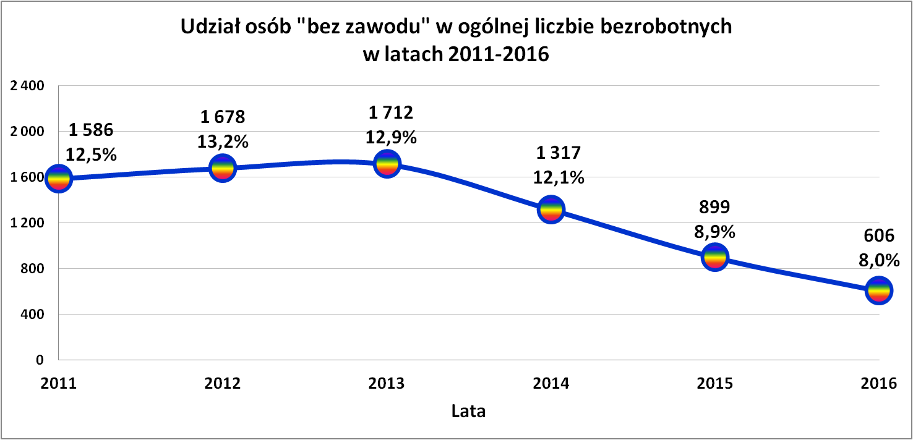
Przeszłość zawodowa, czyli bezrobotni wg PKD.
Na koniec grudnia 2016 r. w ewidencji urzędu pracy pozostawało 6 514 osób bezrobotnych poprzednio pracujących, co stanowiło 85,8 % wszystkich zarejestrowanych bezrobotnych na koniec roku. Daje to możliwość umiejscowienia ostatniego miejsca zatrudnienia osób bezrobotnych w sekcji działalności gospodarczej.
Bezrobotni wg rodzaju działalności ostatniego miejsca pracy najczęściej pochodzili z sekcji „handel hurtowy i detal. naprawa pojazdów samochodowych, włączając motocykle” – 1 420 osób, „przetwórstwo przemysłowe” – 916 osób i „budownictwo” – 897 osób.
Osoby bezrobotne pochodzące z trzech wyżej wymienionych sekcji to łącznie 3 233 osób, co stanowiło 49,6 % ogółu zarejestrowanych poprzednio pracujących (6 514 osób).
Struktura bezrobotnych
zgodnie z rodzajem działalności ostatniego miejsca pracy wg sekcji PKD
SEKCJE (wg nowego PKD) | Stan na 31.12.2016r.
SEKCJE (wg nowego PKD) | ogółem | kobiety
Rolnictwo, łowiectwo, leśnictwo | 304 | 125
Górnictwo i wydobycie | 13 | 3
Przetwórstwo przemysłowe | 916 | 509
Wytwarzanie i zaopatrywanie w energię elektryczną | 4 | 2
Dostawa wody; gospodarowanie sekcjami i odpadami oraz działalność związana z rekultywacją | 70 | 17
Budownictwo | 897 | 189
Handel hurtowy i detal. naprawa pojazdów samochodowych, włączając motocykle | 1 420 | 1 117
Działalność związana z zakwaterow. i usługami gastronomi. | 489 | 415
Transport i gospodarka magazynowa | 203 | 74
Informacja i komunikacja | 24 | 13
Działalność finansowa i ubezpieczeniowa | 63 | 51
Działalność związana z obsługą rynku nieruchomości | 29 | 22
Działalność profesjonalna naukowa i techniczna | 141 | 98
Działalność w zakr. usług administrow. i działa. wspierająca | 215 | 128
Administracja publiczna i obrona narodowa; obowiązkowe zabezpieczenie społeczne i zdrowotne | 362 | 126
Edukacja | 174 | 150
Opieka zdrowotna i pomoc społeczna | 173 | 140
Działalność związana z kulturą rozrywką i rekreacją | 71 | 53
Pozostała działalność usługowa | 191 | 150
Gospodarstwa domowe zatrudniające pracowników | 70 | 70
Działalność nie zidentyfikowana | 685 | 375
Zarejestrowani poprzednio pracujący razem | 6 514 | 3 827
Dotychczas niepracujący | 1 078 | 729
Razem bezrobotni | 7 592 | 4 556

Osoby w szczególnej sytuacji na rynku pracy.
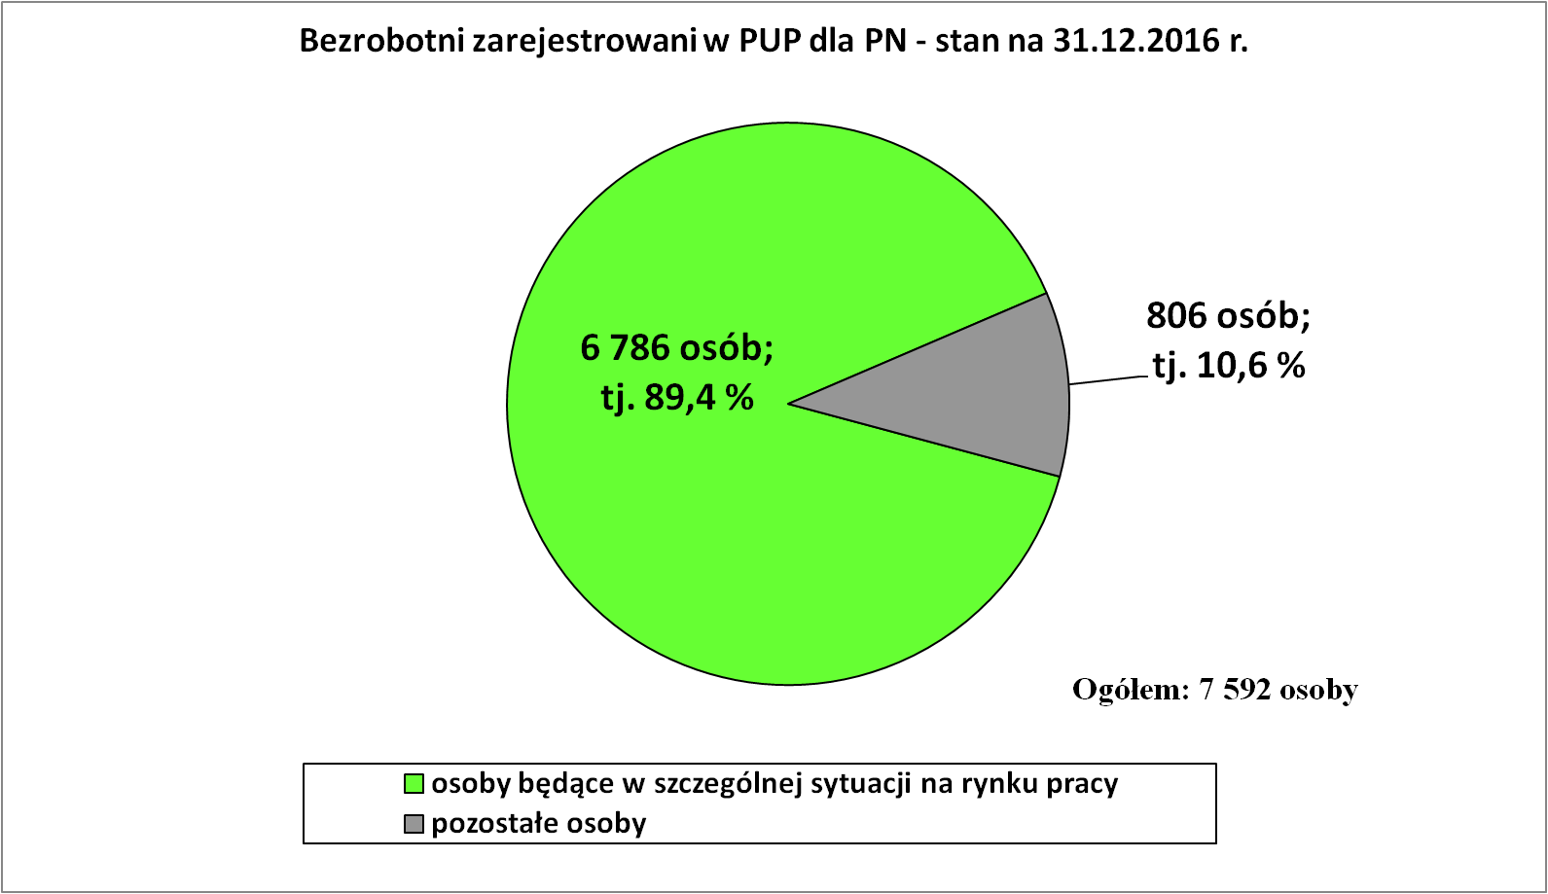
Zdecydowana większość zarejestrowanych osób bezrobotnych to osoby kwalifikujące się do grup określanych jako znajdujące się w szczególnej sytuacji na rynku pracy. U większości osób bezrobotnych występuje zbieg kilku cech utrudniających znalezienie pracy w związku z tym mogą być zaliczane do kilku kategorii będących w szczególnej sytuacji na rynku pracy.
Z danych statystycznych wynika, że do osób bezrobotnych będących w szczególnej sytuacji na rynku pracy z terenu naszego powiatu zalicza się 6 786 osób bezrobotnych, tj. 89,4 % ogółu zarejestrowanych bezrobotnych. W populacji tej przeważają kobiety w liczbie 4 174, co stanowiło 61,5 % ogółu osób bezrobotnych będących w szczególnej sytuacji na rynku pracy. Niewiele, bo tylko 823 osoby posiadało prawo do zasiłku.

Bezrobotni do 30 roku życia.

Z ogólnej liczby osób bezrobotnych zarejestrowanych na koniec grudnia 2016 r. w PUP dla PN (7 592 osoby) bezrobotni do 30 roku życia to grupa licząca 2 743 osoby, co stanowiło 36,1 % ogółu zarejestrowanych bezrobotnych. Liczba ta jednoznacznie wskazuje na kłopoty osób młodych z podjęciem dobrej pracy.

Napływ bezrobotnych do 30 roku życia
w okresie styczeń – grudzień 2016 r.
Wyszczególnienie | Napływ  bezrobotnych ogółem | Bezrobotni do 30 roku życia | %
Napływ | 12 810 osób | 7 152 osoby | 55,8
Z danych pokazanych powyżej wynika, że ponad połowa osób rejestrujących się jako bezrobotne w okresie od stycznia do grudnia br. to ludzie do 30 roku życia. W gronie osób bezrobotnych do 30 roku życia przeważają kobiety – 1 652 osób, tj. 60,2 %. Z prawem do zasiłku jest tylko 292 osoby, tj. 10,6 % ogółu bezrobotnych do 30 roku życia.
Wysoki odsetek wśród bezrobotnych do 30 roku życia stanowią osoby długotrwale bezrobotne – 990 osób, tj. 36,1 %.

Bezrobotni do 25 roku życia.

Według stanu na dzień 31.12.2016 r. w PUP dla PN zarejestrowanych było 1 451 osób bezrobotnych, w tym 762 kobiety (52,5 %) i 689 mężczyzn (47,5 %). Wykres poniżej najlepiej obrazuje sytuację osób najmłodszych na lokalnym rynku pracy rynku. Osoby do 25 roku życia stanowiły na koniec grudnia br. 19,1 % ogółu zarejestrowanych bezrobotnych. W porównaniu do analogicznych okresów w latach poprzednich spadek młodych bezrobotnych jest znaczny. Duże znaczenie dla zmniejszenia stanu zarejestrowanych młodych osób bezrobotnych mają prowadzone przez PUP dla PN programy aktywizacji osób młodych.
Można jeszcze dodać, że coraz mniej młodych ludzi szuka zatrudnienia w pobliżu miejsca zamieszkania. Młodzi szukają pracy tam gdzie mogą dobrze zarobić.
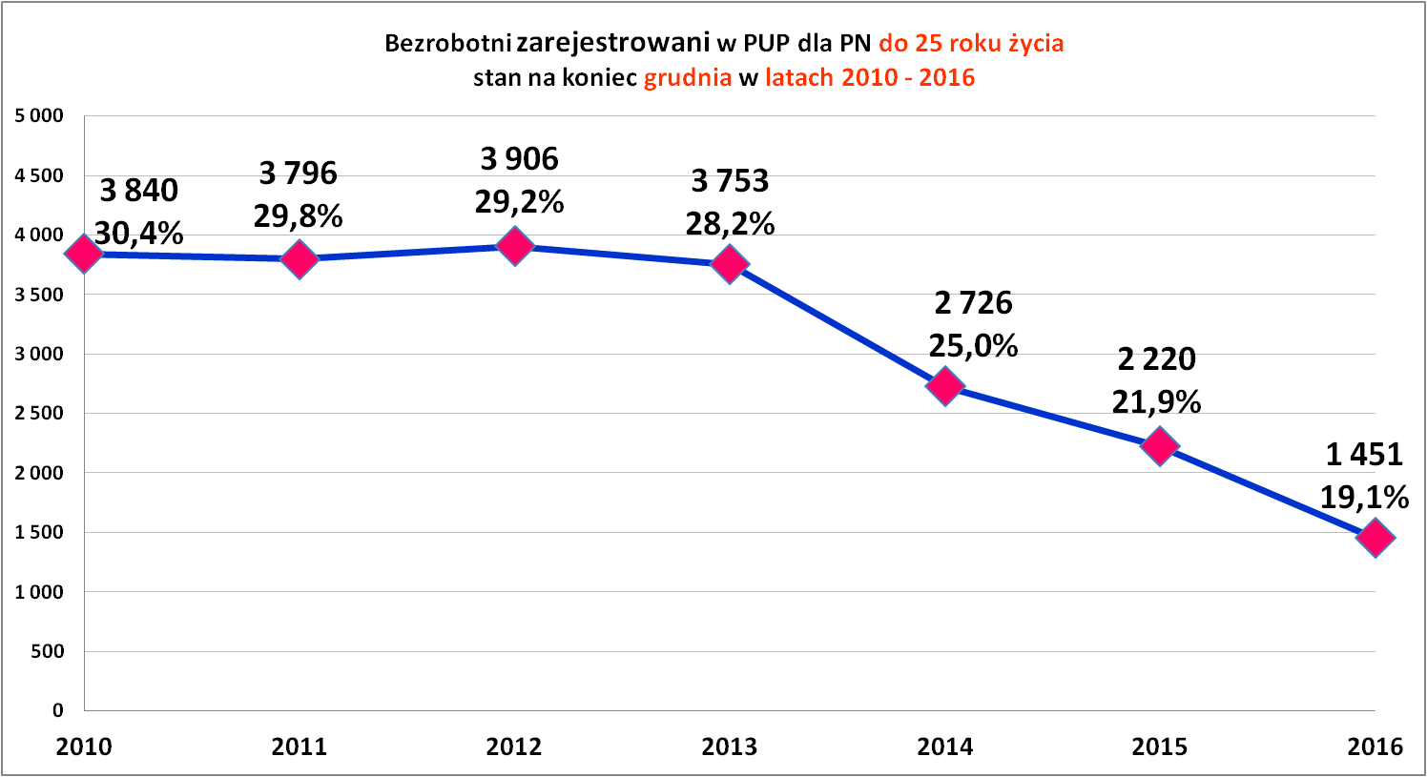

Napływ i odpływ bezrobotnych do 25 roku życia
w okresie styczeń – grudzień 2016 r.
Wyszczególnienie | Napływ  bezrobotnych ogółem | Bezrobotni do 25 roku życia | %
Napływ | 12 810 | 4 658 osób | 36,4

Bezrobotni powyżej 50 roku życia.
W PUP dla PN na koniec grudnia 2016 roku zarejestrowanych było 1 595 osób bezrobotnych w wieku powyżej 50 roku życia. Ich udział w ogólnej liczbie bezrobotnych wynosił 21,0 %. W tej grupie przeważają bezrobotni mężczyźni – 904 osoby, stanowiąc 56,7 %. Panie w liczbie 692 osoby stanowiły 43,4 %.
Osoby w wieku powyżej 50 roku życia obok kobiet i osób młodych przed 30 rokiem życia mają największe trudności z utrzymaniem się na rynku pracy.

Napływ i odpływ bezrobotnych powyżej 50 roku życia
w okresie styczeń – grudzień 2016 r.
Wyszczególnienie | Napływ  bezrobotnych ogółem | Osoby powyżej 50 roku życia | %
Napływ | 12 810 osób | 1 728 osób | 13,5

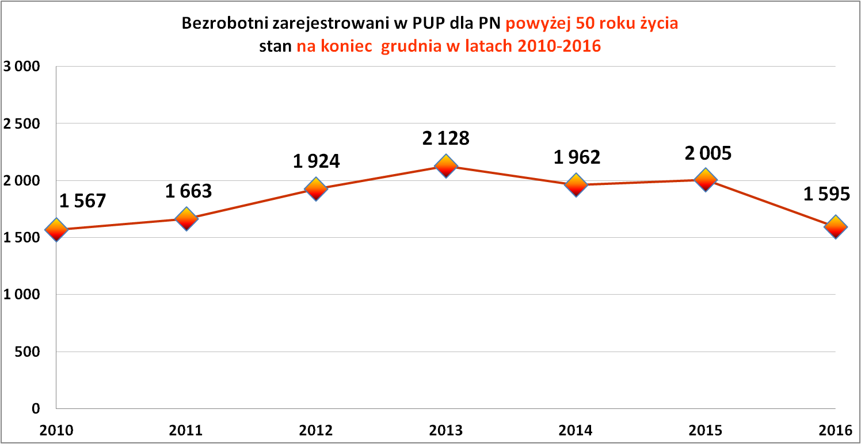
W 2016 roku widoczny jest spadek w liczbach bezwzględnych osób do 50 roku życia w porównaniu do analogicznych okresów w latach ubiegłych.

Bezrobotni długotrwale.
Osoby długotrwale bezrobotne są najliczniejszą grupą wśród osób będących w szczególnej sytuacji na rynku pracy na naszym lokalnym rynku pracy.
Określenie „osoba długotrwale bezrobotna” dotyczy osób, które w ciągu ostatnich 24 miesięcy były zarejestrowane w PUP dla PN przez co najmniej 12 miesięcy.
Na dzień 31.12.2016 r. w PUP dla PN zarejestrowanych było 3 938 osób długotrwale bezrobotnych, które stanowiły 51,9 % ogółu zarejestrowanych bezrobotnych. Analizując struktury bezrobocia można zauważyć, że od wielu lat grupa ta jest liczna, dominująca i stanowi niekorzystny potencjał, który ze względu na swoją sytuację wymaga znacznego wsparcia specjalistów i długotrwałego działania.
Wśród długotrwale bezrobotnych było 2 696 kobiet (68,5 %) i 1 242 mężczyzn (31,5 %). Widać z tego, że bezrobocie mężczyzn przechodzi rzadziej w długotrwałe bezrobocie niż bezrobocie kobiet.
Napływ i odpływ długotrwale bezrobotnych
w okresie styczeń – grudzień 2016 r.
Wyszczególnienie | Napływ  bezrobotnych ogółem | Długotrwale bezrobotni | %
Napływ | 12 810 osób | 4 104 osób | 32,0

Bezrobotni posiadający co najmniej jedno dziecko do 6 roku życia.

Wg stanu na dzień 31.12.2016 r. w PUP dla PN zarejestrowanych było ogółem 1 754 osoby posiadające co najmniej jedno dziecko do 6 roku życia, co stanowiło 23,1 % ogółu zarejestrowanych bezrobotnych.
W większości były to kobiety 1 461 osób, a tylko 293 mężczyzn. W grupie tej 304 osoby posiadały prawo do zasiłku.

Niepełnosprawni zarejestrowani w PUP dla PN - stan na 31.12.2016 r.

Wg stanu na dzień 31.12.2016 r. w PUP dla PN zarejestrowanych było ogółem 315 osób bezrobotnych niepełnosprawnych i 62 osoby niepełnosprawne poszukujące pracy. Bardzo szczegółowe dane na temat zarejestrowanych osób niepełnosprawnych zawiera tabela poniżej.

Niepełnosprawni zarejestrowani w PUP dla PN - stan na 31.12.2016 r.
Wyszczególnienie |  | Niepełnosprawni  bezrobotni | Niepełnosprawni  poszukujący pracy | RAZEM
1. | Ogółem | 315 | 64 | 379
 | w tym : mężczyźni | 154 | 35 | 189
 | kobiety | 161 | 29 | 190
2. | Miejsce zamieszkania
 | Miasta | 63 | 17 | 80
 | Wieś | 252 | 47 | 299
3. | w wieku
 | 18 - 24 lat | 23 | 0 | 23
 | 25 - 29 lat | 27 | 8 | 35
 | 30 - 39 lat | 46 | 16 | 62
 | 40 - 44 lat | 28 | 8 | 36
 | 45 - 49 lat | 29 | 6 | 35
 | 50 - 54 lat | 68 | 8 | 76
 | 55 - 59 lat | 68 | 9 | 77
 | 60 i więcej lat | 26 | 9 | 35
4. | z wykształceniem:
 | wyższym | 18 | 15 | 33
 | policealnymi średnim zawodowym | 78 | 15 | 93
 | średnim ogólnokształcącym | 30 | 2 | 32
 | zasadnicze zawodowe | 137 | 17 | 154
 | gimnazjalnym | 2 | 0 | 2
 | podstawowym i pods. nieukończone | 50 | 15 | 65
5. | Zarejestrowani: po raz pierwszy | 34 | 5 | 39
 | po raz kolejny | 281 | 59 | 340
6. | Pozostający bez pracy:
 | do 1 m - ca | 17 | 1 | 18
 | od 1 - 3 miesięcy | 42 | 9 | 51
 | od 3 - 6 miesięcy | 38 | 8 | 46
 | od 6 - 12 miesięcy | 52 | 9 | 61
 | od 12 - 24 miesięcy | 60 | 11 | 71
 | powyżej 24 miesięcy | 106 | 26 | 132
7. | Stopień niepełnosprawności:
 | znaczny | 1 | 8 | 9
 | umiarkowany | 78 | 46 | 124
 | lekki | 236 | 10 | 246
8. | Staż pracy ogółem:
 | do 1 roku | 26 | 14 | 40
 | 1 - 5 lat | 50 | 9 | 59
 | 5 - 10 lat | 45 | 7 | 52
 | 10 - 20 lat | 80 | 10 | 90
 | 20 - 30 lat | 65 | 6 | 71
 | 30 lat i więcej | 15 | 1 | 16
 | bez stażu pracy | 34 | 17 | 51
9. | Rodzaj niepełnosprawności
 | upośledzenie umysłowe | 8 | 2 | 10
 | choroby psychiczne | 34 | 19 | 53
 | zaburzenia głosu, mowy i słuchu | 13 | 2 | 15
 | choroby narządu wzroku | 0 | 0 | 0
 | całościowe zaburzenia rozwojowe | 23 | 7 | 30
 | upośledzenie narządu ruchu | 122 | 9 | 131
 | epilepsja | 16 | 0 | 16
 | choroby ukł.oddech.i krążenia | 32 | 4 | 36
 | choroby ukł.pokarmowego | 4 | 1 | 5
 | chor.ukł.moczowo-płciowego | 5 | 1 | 6
 | choroby neurologiczne | 18 | 7 | 25
 | Inne | 30 | 6 | 36
 | Nieustalone | 10 | 6 | 16

Napływ i odpływ bezrobotnych niepełnosprawnych
w okresie styczeń – grudzień 2016 r.
Wyszczególnienie | Napływ  bezrobotnych ogółem | Niepełnosprawni | %
Napływ | 12 810 osób | 462 osoby | 3,6

Struktura „bezrobocia rodzinnego”.

Na koniec grudnia 2016 r. było 778 rodzin, w których było 2 osoby bezrobotne i więcej, co dawało 1 726 osób.

Rok wcześniej na koniec grudnia 2015 r. sytuacja była trudniejsza, gdyż było 1331 rodzin, w których było 2 osoby i więcej bezrobotne, co dawało 2 987 osób. Z tego wynika, że w porównaniu rok do roku obecnie liczba rodzin zmniejszyła się o 553 a tym samym liczba bezrobotnych w tych rodzinach o 1 261 osoby. Taki spadek cieszy, gdyż wiadomo, że bezrobocie ma istotny wpływ na wszystkie funkcje (a jest ich wiele) jakie pełni rodzina w życiu każdego człowieka. W rodzinach, w których występuje kumulacja bezrobocia na samym wstępie zaczyna być często stosowany rygor oszczędnościowy, który wywołuje niezadowolenie członków rodziny, a stosowany na dłuższą metę potrafi bardzo utrudnić i skomplikować życie rodzinne.

Ilość osób w rodzinie  zarejestrowanych  w PUP dla PN | Liczba  osób | Liczba  rodzin | udział grupy w całkowitej liczbie zarejestrowanych  bezrobotnych
Ilość osób w rodzinie  zarejestrowanych  w PUP dla PN | 31.12.2016 r.
2 osoby | 1 308 | 654 | 17,2 %
3 osoby | 288 | 96 | 3,8 %
4 osoby | 92 | 23 | 1,2 %
5 osób | 15 | 3 | 0,2 %
powyżej 5 osób | 23 | 2 | 0,3%
ogółem | 1 726 | 778 | 22,7%
liczba bezrobotnych  ogółem wg stanu na 31.12.2016 | 7 592

Struktura wg wieku osób z grupy objętych bezrobociem rodzinnym
stan na 31.12.2016 r.
Wiek | Liczba osób ogółem | struktura
18 - 24 lat | 407 | 23,6 %
25 - 34 lat | 527 | 30,5 %
35 - 44 lat | 279 | 16,26 %
45 - 54 lat | 310 | 18,0 %
powyżej 55 lat | 203 | 11,8 %
ogółem | 1 726 | 100 %

Struktura wg czasu pozostawania bez pracy - stan na 31.12.2016 r.
Czas pozostawania bez pracy | Liczba osób ogółem | struktura
do 3 m-cy | 589 | 34,1 %
3 - 6 m-cy | 239 | 13,8 %
6 - 12 m-cy | 231 | 13,4 %
12 - 24 m-cy | 295 | 17,1 %
powyżej 24 m-cy | 372 | 21,6 %
ogółem | 1 726 | 100 %

Struktura wg stażu pracy osób z grupy objętych bezrobociem rodzinnym stan na 31.12.2016 r.
Staż pracy | Liczba osób ogółem | struktura
bez stażu | 290 | 16,8 %
do 1 roku | 325 | 18,8 %
powyżej 1 roku do 5 lat | 459 | 26,6 %
powyżej 5 lat do 10 lat | 231 | 13,4 %
powyżej 10 lat do 20 lat | 237 | 13,7 %
powyżej 20 lat | 184 | 10,7 %
ogółem | 1 726 | 100 %

Struktura wg wykształcenia osób z grupy objętych bezrobociem rodzinnym
stan na 31.12.2016
Wykształcenie | Liczba osób ogółem | struktura
gimnazjalne i poniżej | 395 | 22,9 %
zasadnicze zawodowe | 648 | 37,5 %
średnie ogólnokształcące | 139 | 8,1 %
policealne i średnie zawodowe | 398 | 23,1 %
wyższe (w tym licencjat) | 146 | 8,5 %
ogółem | 1 726 | 100 %
Bezrobotni korzystający ze świadczeń z pomocy społecznej.
W ewidencji urzędu pracy na koniec 2016 r. zarejestrowanych było 443 osoby bezrobotne korzystające ze świadczeń pomocy społecznej. W większości były to kobiety – 271.

Płynność bezrobocia, oferty pracy oraz podjęcia pracy
w PUP dla Powiatu Nowosądeckiego
Wyszczególnienie | Styczeń-grudzień 2016 r. | Miesiąc grudzień  2016 r.
1. Bezrobotni zarejestrowani w miesiącu z tego: | 12 810 | 1 080
➢ po raz I - szy | 2 546 | 153
➢ po raz kolejny | 10 264 | 927
➢ z prawem do zasiłku | 2 785 | 261
➢ zamieszkali na wsi | 10 516 | 879
w tym posiadający gospodarstwo rolne | 318 | 36
➢ osoby w okresie do 12 m-cy od dnia ukończenia nauki | 2 069 | 116
➢ cudzoziemcy | 22 | 0
➢ bez kwalifikacji zawodowych | 2 813 | 257
➢ bez doświadczenia zawodowego | 3 392 | 205
➢ kobiety, które nie podjęły zatrudnienia po urodzeniu  dziecka | 804 | 76
➢ w wieku do 30 roku życia | 7 152 | 514
w tym wieku do 25 roku życia | 4 658 | 300
➢ długotrwale bezrobotne | 4 104 | 362
➢ powyżej 50 roku życia | 1 728 | 191
➢ korzystające ze świadczeń pomocy społecznej | 247 | 37
➢ posiadające co najmniej jedno dziecko do 6 roku życia | 2 133 | 182
➢ posiadający co najmniej 1 dziecko niepełnosprawne  do 18 r. życia | 9 | 0
➢ niepełnosprawni | 462 | 30
2. Bezrobotni wyrejestrowani w miesiącu z tego: | 15 354 | 907
➢ podjęcia pracy | 7 879 | 524
3.*Zgłoszone wolne miejsca pracy z tego dla: | 5 578 | 199
 na staż | 1 127 | 9
 na miejsca przygotowania zawodowego dorosłych | 0 | 0
 na prace społecznie użyteczne | 99 | 0
 niepełnosprawnych | 180 | 8
4.*Zgłoszenia zwolnień z przyczyn zakładu pracy (osoby) | 0 | 0
Ogółem w 2016 r. zarejestrowało się 12 810 osób bezrobotnych, co dawało średnio napływ ponad 1000 osób miesięcznie. Tym samym zarejestrowało się mniej osób niż w roku poprzednim o 1 224 osoby. Tegoroczny spadek napływu może świadczyć o coraz lepszej sytuacji na rynku pracy. Wśród zarejestrowanych bezrobotnych było 6 265 kobiet (48,9 %) i 6 545 mężczyzn (51,1 %). Najwięcej bezrobotnych zarejestrowało się w styczniu br. – 1 317 osób i we wrześniu – 1 300 osób.
Najmniej natomiast bezrobotnych rejestrowało się w czerwcu – 848 osób.
Łącznie w I półroczu br. zarejestrowało się 6 158 osób, natomiast w II półroczu br. zarejestrowało się 6 652 osoby. Widać, że napływ osób bezrobotnych był większy w II półroczu, co można tłumaczyć zakończeniem prac sezonowych, robót publicznych i większą ilością rejestracji w miesiącu wrześniu absolwentów (zarejestrowało się 381 absolwentów).
Podstawowym składnikiem napływu do bezrobocia są ponowne rejestracje.

W okresie styczeń – grudzień 2016 r. zarejestrowało się 2 069 absolwentów, co stanowiło 16,2 % ogółu rejestrujących się bezrobotnych w tym okresie (12 810 osób).
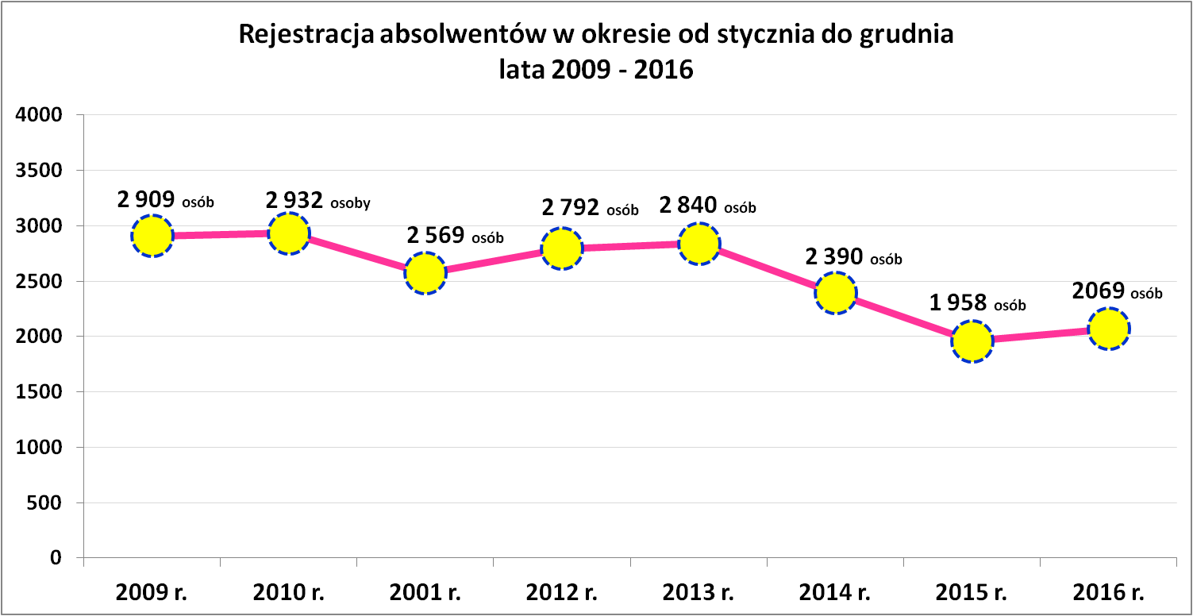

Łącznie w 2016 r. wyrejestrowało się 15 354 osoby bezrobotne. W roku poprzednim wyrejestrowało się mniej o 536 osób bezrobotnych (14 818 osób). Główne przyczyny odpływu z bezrobocia nie uległy znacznym zmianom. Wyrejestrowania z bezrobocia w 2016 roku wiążą się w znacznym procencie (7 879 osób – tj. 51,3 %) z podejmowaniem pracy poprzez korzystanie z ofert pośrednictwa pracy i ofert wolnego rynku.

Część odpływów z bezrobocia jest z tytułu niepotwierdzenia gotowości do pracy (2 666 osób) – szczegóły na wykresie.

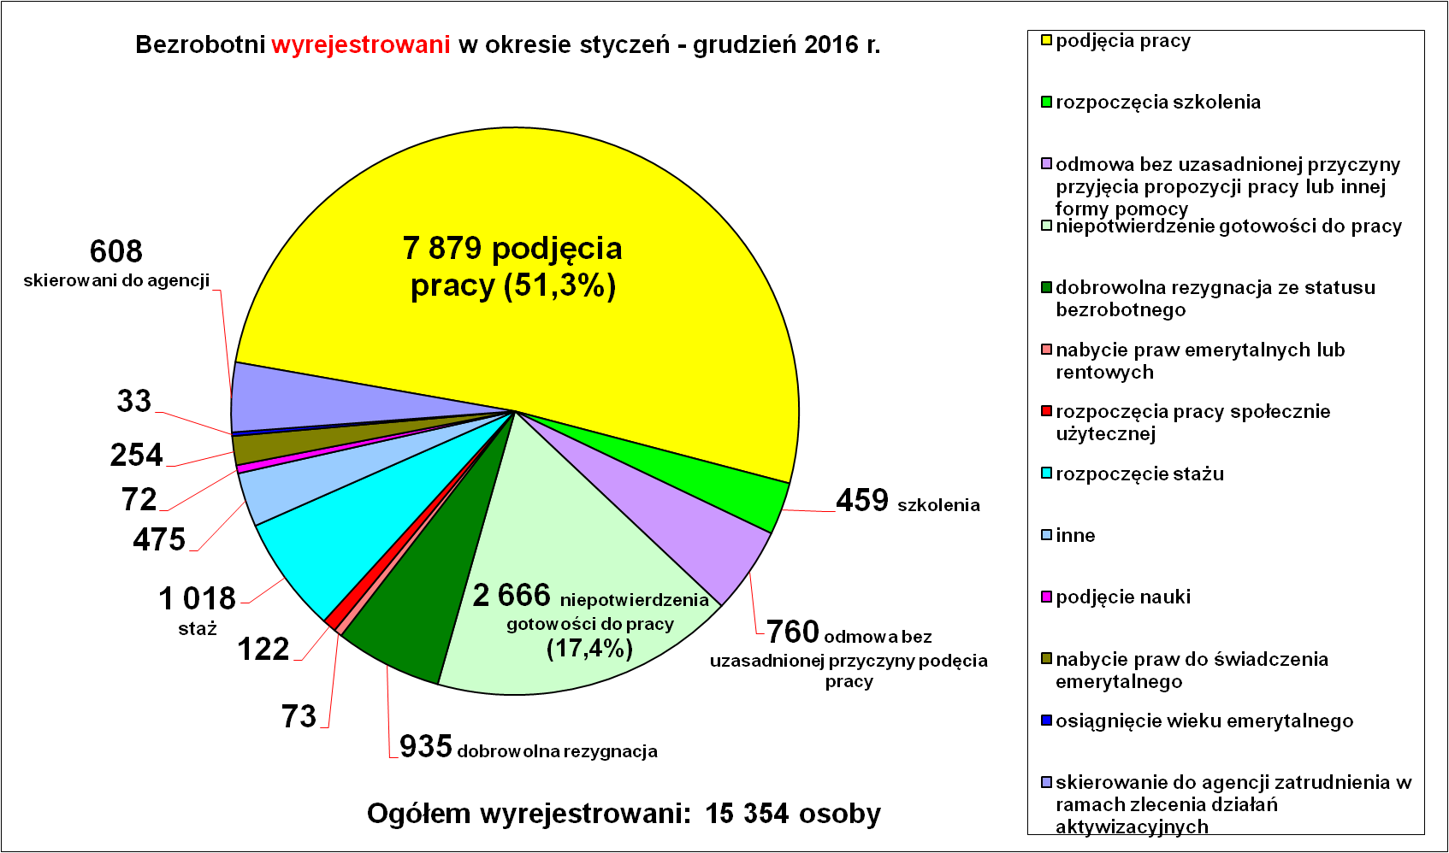

Oferty pracy.

Powiatowy Urząd pracy dla PN pozyskał w 2016 r. łącznie 5 578 ofert pracy i miejsc aktywizacji zawodowej (o 888 ofert więcej niż w 2015 r.) Podobnie jak w latach poprzednich oferty pozyskiwane były zarówno z Powiatu Nowosądeckiego jak i oferty zamiejscowe w tym z miasta Nowego Sącza.

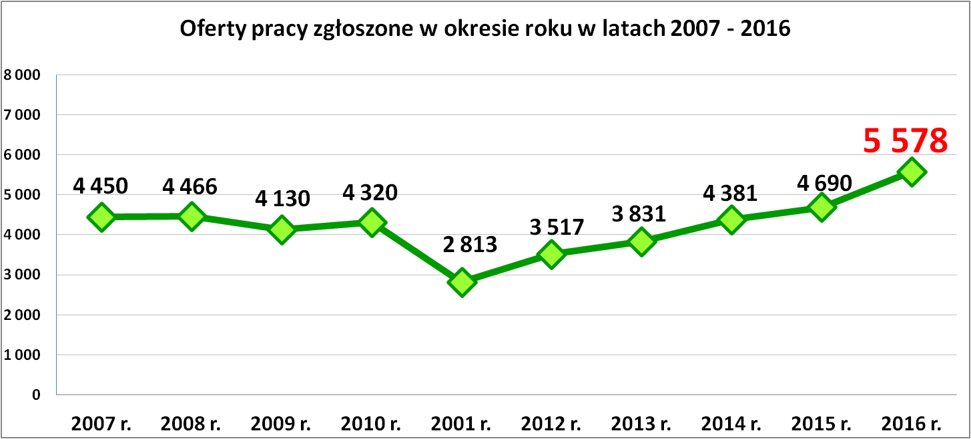
Trend wzrostu ilości ofert pracy stał się bardzo widoczny w 2016 r.
Do urzędu pracy wpływa więcej ofert pracy, przy czym problemem są tutaj inne potrzeby pracodawców a inne potrzeby bezrobotnych, czyli potencjalnych pracowników.

Oferty pracy zgłoszone od stycznia do grudnia w 2016 r. (wg MPiPS)
Miesiąc | Ogółem | z sektora publicznego | z sektora prywatnego | subsydiowane | niesubsydiowane | sezonowe
styczeń | 341 | 52 | 289 | 146 | 195 | 42
luty | 629 | 105 | 524 | 344 | 285 | 44
marzec | 577 | 155 | 422 | 355 | 222 | 51
kwiecień | 606 | 141 | 465 | 369 | 237 | 52
maj | 418 | 53 | 365 | 195 | 223 | 47
czerwiec | 581 | 40 | 541 | 215 | 366 | 110
lipiec | 354 | 36 | 318 | 125 | 229 | 59
sierpień | 560 | 48 | 512 | 220 | 340 | 55
wrzesień | 521 | 48 | 473 | 188 | 333 | 83
październik | 391 | 29 | 362 | 146 | 245 | 85
listopad | 401 | 25 | 376 | 105 | 296 | 79
grudzień | 199 | 23 | 176 | 52 | 147 | 75
RAZEM | 5 578 | 755 | 4 823 | 2 460 | 3 118 | 782
RAZEM | 100 % | 13,5 | 86,5 | 44,1 | 55,9 | 14,5
Najwięcej ofert wpłynęło w miesiącu lutym 629 i w miesiącu kwietniu 606. Najmniej ofert pracy wpłynęło jak co roku w miesiącu grudniu br. – 199. Zdecydowana większość ofert pracy i miejsc aktywizacji zawodowej pochodziła z sektora prywatnego – 4 823 (86,5%). Dominowały oferty pracy niesubsydiowanej (3 118) stanowiąc 55,9 % ogółu zgłoszonych ofert pracy w omawianym roku. To bardzo pozytywny trend, że większość ofert pracy pochodzi z wolnego rynku. Pozyskane oferty pracy subsydiowanej w liczbie 2 460 tj. 44,1 % mają często charakter tymczasowy i kształtowany przez możliwości finansowe Funduszu Pracy w zakresie aktywnych programów rynku pracy mających na celu łagodzenie skutków bezrobocia.

Struktura ofert pracy zgłoszonych w latach 2011 – 2016 r.

(dane wg sprawozdania MPiPS – 01)
Wyszczególnienie | 2011 r. | 2012 r. | 2013 r. | 2014 r. | 2015 r. | 2016 r.
Oferty pracy | 2 813 | 3 517 | 3 831 | 4 381 | 4 690 | 5 578
subsydiowanej | 1 381 | 1 833 | 1 721 | 1 930 | 1 908 | 2 460
% udział ofert  subsydiowanych  w ogólnej liczbie ofert pracy | 49,1 | 52,1 | 44,9 | 44,1 | 40,7 | 44,1
niesubsydiowanej | 1 432 | 1 684 | 2 110 | 2 451 | 2 782 | 3 118
z sektora publicznego | 703 | 890 | 755 | 843 | 729 | 755
z sektora prywatnego | 2 110 | 2 627 | 3 076 | 3 538 | 3 961 | 4 823
Z analizy tabeli wynika, że w 2016 roku zwiększył się udział ofert subsydiowanych (44,1 %) w stosunku do roku poprzedniego, ale równocześnie pojawiła się większa liczba ofert pracy z wolnego rynku (3 118), czyli nie wspieranych środkami Funduszu Pracy.
Zgłoszone oferty pracy wg wielkich grup zawodów w 2016 r.
Nazwa grupy |  | Liczba ofert
0 | Bez zawodu | 0
1. | Przedstawiciele władz publicznych, wyżsi urzędnicy  i kierownicy | 8
2. | Specjaliści | 387
3. | Technicy i inny średni personel | 465
4. | Pracownicy biurowi | 828
5. | Pracownicy usług osobistych i sprzedawcy | 1 661
6. | Rolnicy, ogrodnicy, leśnicy i rybacy | 25
7. | Robotnicy przemysłowi i rzemieślnicy | 1 129
8. | Operatorzy i monterzy maszyn i urządzeń | 338
9. | Pracownicy przy pracach prostych | 696
10. | Siły zbrojne | 0
RAZEM zgłoszone oferty pracy |  | 5 537 *
*) ilość ofert wg załącznika 3 (po anulowaniu).
Zgłoszone oferty w poszczególnych miesiącach wg sprawozdania MPiPS to 5 578 miejsc.
W 2016 r. największe szanse na znalezienie pracy mieli bezrobotni z grupy „5”, czyli „pracownicy usług osobistych i sprzedawcy” – 1 661 ofert pracy, głównie oferty do sklepów dla sprzedawców oraz bezrobotni z grupy „7” czyli „robotnicy przemysłowi i rzemieślnicy” – 1 129 ofert. Najtrudniej było znaleźć pracę osobom zaliczanym do grupy „2”, czyli „specjaliści” do których zalicza się osoby z wyższym wykształceniem. Dla specjalistów w całym roku pozyskano 387 miejsc pracy.
Nikłe szanse na znalezienie pracy mieli bezrobotni zakwalifikowani do grupy „bez zawodu” dla tych osób nie było ofert pracy oraz „rolnicy, ogrodnicy, leśnicy i rybacy” dla nich pozyskano w całym 2016 r. tylko 25 miejsc pracy.

Lista zawodów

najczęściej wskazywanych w ofertach pracy w 2015 r. od najliczniejszych
Lp. | Zawody i specjalności |  | Oferty pracy  styczeń - grudzień 2016 r.
Lp. |  |  | Ogółem | subsydiowane | w tym  staż | niesubsydiowane
1. | Sprzedawca | 522301 | 457 | 255 | 102 | 202
2. | Technik prac biurowych | 411004 | 366 | 289 | 193 | 77
3. | Robotnik gospodarczy | 515303 | 334 | 313 | 0 | 21
4. | Pomocniczy robotnik budowlany | 931301 | 232 | 2 | 1 | 230
5. | Kucharz | 512001 | 202 | 114 | 73 | 88
6. | Magazynier | 432103 | 171 | 60 | 14 | 111
7. | Pomoc kuchenna | 941201 | 149 | 39 | 0 | 110
8. | Kelner | 513101 | 144 | 44 | 27 | 100
9. | Technik administracji | 334306 | 135 | 115 | 86 | 20
10. | Fryzjer | 514101 | 109 | 58 | 45 | 51
11. | Recepcjonista | 422602 | 75 | 32 | 16 | 43
12. | Asystent do spraw księgowości | 431101 | 72 | 40 | 29 | 32
13. | Kierowca ciągnika siodłowego | 833202 | 72 | 1 | 0 | 71
14. | Murarz | 711202 | 71 | 0 | 0 | 71
15. | Zbrojarz | 711404 | 70 | 0 | 0 | 70
16. | Doradca klienta | 524902 | 69 | 43 | 21 | 26
17. | Asystent nauczyciela przedszkola | 531202 | 62 | 42 | 37 | 20
18. | Ślusarz | 722204 | 62 | 17 | 2 | 45
19. | Pokojowa | 911203 | 62 | 7 | 0 | 55
20. | Kasjer handlowy | 523002 | 57 | 18 | 5 | 39
21. | Mechanik pojazdów samochodowych | 723103 | 53 | 32 | 13 | 21
22. | Kierowca samochodu dostawczego | 832202 | 53 | 25 | 0 | 28
23. | Cukiernik | 751201 | 48 | 34 | 10 | 14
24. | Krawiec | 753105 | 48 | 13 | 5 | 35
25. | Fizjoterapeuta | 229201 | 47 | 28 | 9 | 19
26. | Pozostali pracownicy wykonujący prace proste gdzie indziej niesklasyfi. | 962990 | 47 | 8 | 0 | 39
27. | Specjalista do spraw sprzedaży | 243305 | 46 | 28 | 14 | 18
28. | Spawacz | 721204 | 43 | 7 | 0 | 36
29. | Stolarz | 752205 | 40 | 17 | 1 | 23
30. | Pakowacz ręczny | 932101 | 39 | 6 | 1 | 33
31. | Sortowacz materiałów drzewnych | 752105 | 37 | 35 | 0 | 2
32. | Cieśla | 711501 | 35 | 0 | 0 | 35
33. | Szwaczka maszynowa | 815301 | 35 | 17 | 5 | 18
34. | Pracownik ochrony fizycznej | 541307 | 33 | 5 | 0 | 28
35. | Rzeźnik-wędliniarz | 751105 | 31 | 2 | 0 | 29
36. | Pielęgniarka | 222101 | 29 | 9 | 4 | 20
37. | Kosmetyczka | 514202 | 29 | 16 | 13 | 13
38. | Nauczyciel przedszkola | 234201 | 28 | 13 | 1 | 15
39. | Tapicer | 753402 | 28 | 4 | 2 | 24
40. | Przedstawiciel handlowy | 332203 | 26 | 0 | 0 | 26
41. | Monter / konserwator instalacji wentylacyjnych i klimatyzacyjnych | 712703 | 26 | 5 | 2 | 21
42. | Kierowca samochodu ciężarowego | 833203 | 25 | 2 | 0 | 23
43. | Sprzątaczka biurowa | 911207 | 25 | 5 | 0 | 20
44. | Cieśla szalunkowy | 711502 | 24 | 0 | 0 | 24
45. | Mechanik samochodów osobowych | 723105 | 24 | 10 | 5 | 14
46. | Księgowy | 331301 | 23 | 7 | 2 | 16
47. | Sekretarka | 412001 | 22 | 13 | 13 | 9
48. | Fakturzystka | 431102 | 22 | 13 | 8 | 9
49. | Spedytor | 333105 | 21 | 8 | 5 | 13
50. | Monter stolarki budowlanej | 712906 | 20 | 8 | 2 | 12
W ofertach pracy, którymi dysponował urząd pracy w 2016 r. nadal większość ofert związana jest z pracą fizyczną i głównie dla osób z wykształceniem zasadniczym zawodowym i średnim zawodowym. Najwięcej ofert pracy tradycyjnie jak co roku zgłoszono dla sprzedawców.
Obecnie sytuacja na lokalnym rynku pracy dla absolwentów wyższych uczelni jest niekorzystna. Często osoby z wyższym wykształceniem godzą się na pracę poniżej swoich kwalifikacji, a główną motywacją jest konieczność pozyskania środków na utrzymanie siebie i rodziny.
Podobnie jak w latach poprzednich pracodawcy poszukują osób wykwalifikowanych, lecz niekoniecznie wysoko wykształconych. Liczy się doświadczenie, chęć do pracy i nie wygórowane żądania płacowo - socjalne potencjalnego pracownika.
Brak pracowników chętnych podjąć pracę na proponowanych warunkach przez pracodawcę uzupełniany jest imigrantami ze wschodu. W naszym kraju pojawia się coraz więcej dobrze wykształconych i chętnych podjąć każdą pracę obcokrajowców szczególnie z Ukrainy, którzy będą ratunkiem na braki kadrowe nie tylko w przemyśle i budownictwie ale również w transporcie, gastronomii, w opiece nad osobami starszymi i dziećmi.
Jednocześnie obserwujemy, że mieszkańcy powiatu są coraz bardziej skłonni do wyjazdów za granicę. Decyzje o pracy za granicą podyktowane są głównie względami ekonomicznymi. Wynagrodzenia w Polsce ciągle jeszcze są na dużo niższym poziomie niż np. w Wielkiej Brytanii, Niemczech czy Skandynawii – tam najchętniej podejmują pracę mieszkańcy regionu.
Nie ma statystyk na temat ile osób wyjeżdża do pracy za granicę, dlatego swoją ocenę, co do skali wyjazdów za pracą za granicę opieramy o fakt ponownych rejestracji osób powracających po pracy za granicą i dostarczonych dokumentów na podstawie których odbywa się rejestracja tych osób.

Zgłoszone oferty pracy w 2016 r. wg sekcji PKD
Lp. | SEKCJE PKD | 2016 rok
1. | Przetwórstwo przemysłowe | 1014
2. | Handel hurtowy i detal, naprawy sprzętu mechan., motocykli oraz art.przeznacz.użytku domowego | 998
3. | Budownictwo | 750
4. | Administracja publiczna i obrona narodowa;obowiązkowe zabezp.społeczne i zdrowotne | 541
5. | Działalność związana z zakwaterowaniem i usługami gastronomicznymi | 482
6. | Działalność w zakresie usług administrowania i i działalność wspierająca | 324
7. | Opieka zdrowotna i pomoc społeczna | 265
8. | Działalność profesjonalna naukowa i techniczna | 219
9. | Transport i gospodarka magazynowa | 215
10. | Pozostała działalność usługowa | 205
11. | Edukacja | 192
12. | Działalność związana z kulturą rozrywką i rekreacją | 87
13. | Działalność finansowa i ubezpieczeniowa | 79
14. | Dostawa wody; gospodarowanie sciekami i odpadami oraz działalnośc związana z rekultywacją | 77
15. | Informacja i komunikacja | 49
16. | Rolnictwo, leśnictwo, łowiectwo i rybactwo | 20
17. | Działalność związana z obsługą rynku nieruchomości | 19
18. | Górnictwo, i wydobywanie | 1
19. | Wytwarzanie i zaopatrywanie w energię elektryczną | 0
20. | Gospodarstwa domowe zatrudniające pracowników | 0
21. | Działalność nie zidentyfikowana | 0
RAZEM |  | 5 537
*) ilość ofert wg załącznika 2 (po anulowaniu).
Zgłoszone oferty w poszczególnych miesiącach wg sprawozdania MPiPS to 5 578 miejsc.
Najwięcej ofert pracy zgłosiły sekcje „Przetwórstwo przemysłowe”, „Handel hurtowy i detal, naprawy sprzętu mechanicznego., motocykli oraz artykułów przeznaczonych do użytku domowego”, „Budownictwo” – łącznie 2 762 miejsca, co stanowiło blisko połowę (49,9%) wszystkich zgłoszonych ofert pracy w 2016 roku.
W 2016 r. doradcy instytucjonalni odbyli 656 wizyt u pracodawców w na terenie powiatu nowosądeckiego i na terenie miasta Nowego Sącza. Wizyty miały na celu nawiązanie współpracy z nowymi zakładami pracy lub kontynuowanie współpracy z pozyskanymi pracodawcami w poprzednich latach.
W trakcie wizyt pozyskano 606 wolnych miejsc pracy, w tym 482 oferty niesubsydiowane, tj.79,7 % wszystkich pozyskanych ofert w trakcie osobistych wizyt doradców instytucjonalnych u pracodawców.

Podjęcie pracy.

W 2016 r. roku pracę podjęło 7 879 osób, co stanowiło 51,3 % ogółu wszystkich wyrejestrowań w omawianym roku.
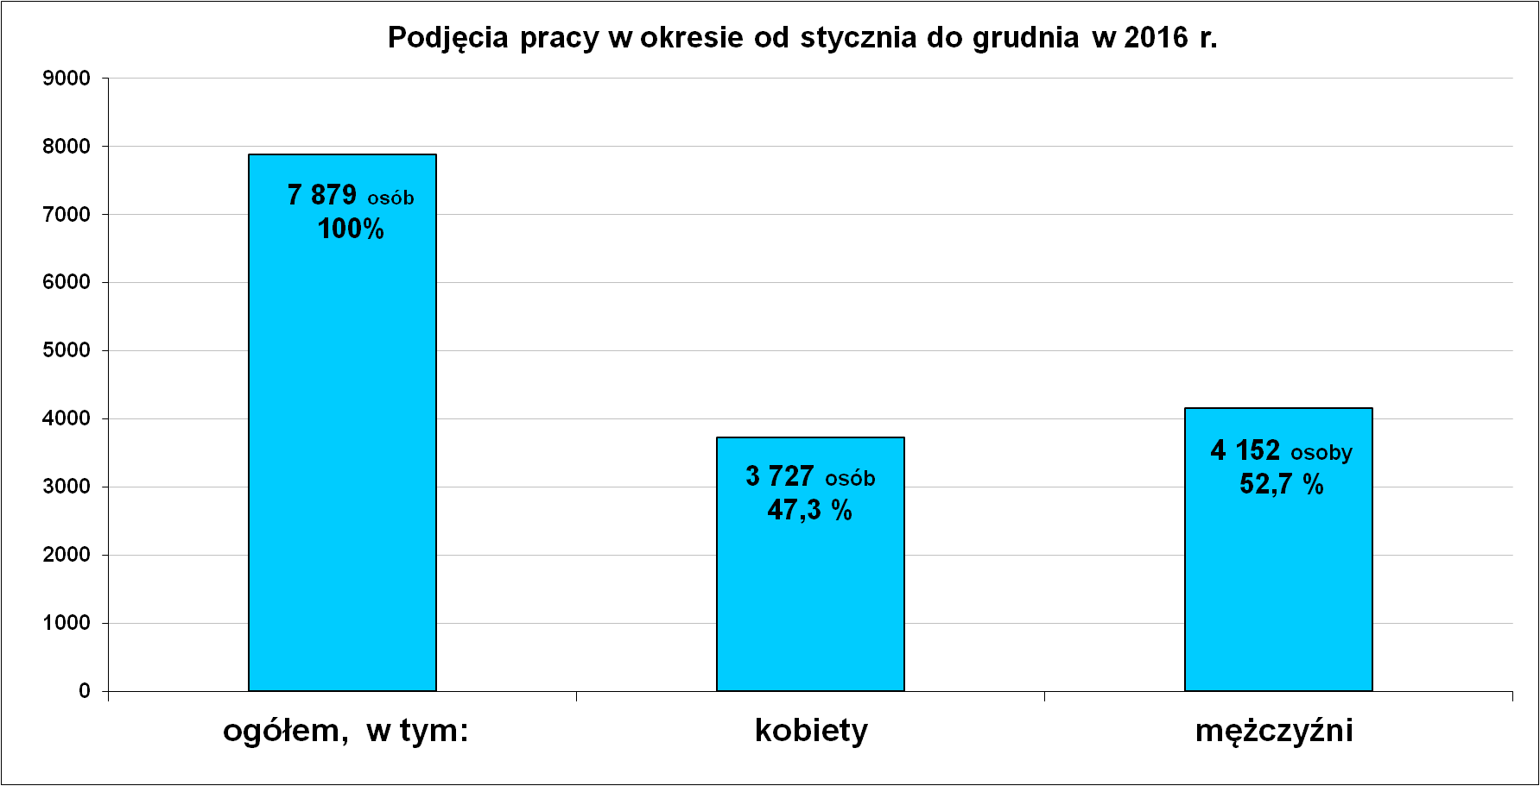

Podjęcia pracy w 2016 roku
Wyszczególnienie | Ilość osób
Wyszczególnienie | ogółem | kobiety | mężczyźni
Podjęcia pracy | 7 879 (100 %) | 3 727 | 4 152
z tego:
praca subsydiowana | 1 681 (21,3 %) | 793 | 888
praca niesubsydiowana | 6 198 (78,7 %) | 2 934 | 3 264
Większość osób bezrobotnych(tj. 78,7 %) podjęło pracę niesubsydiowaną.

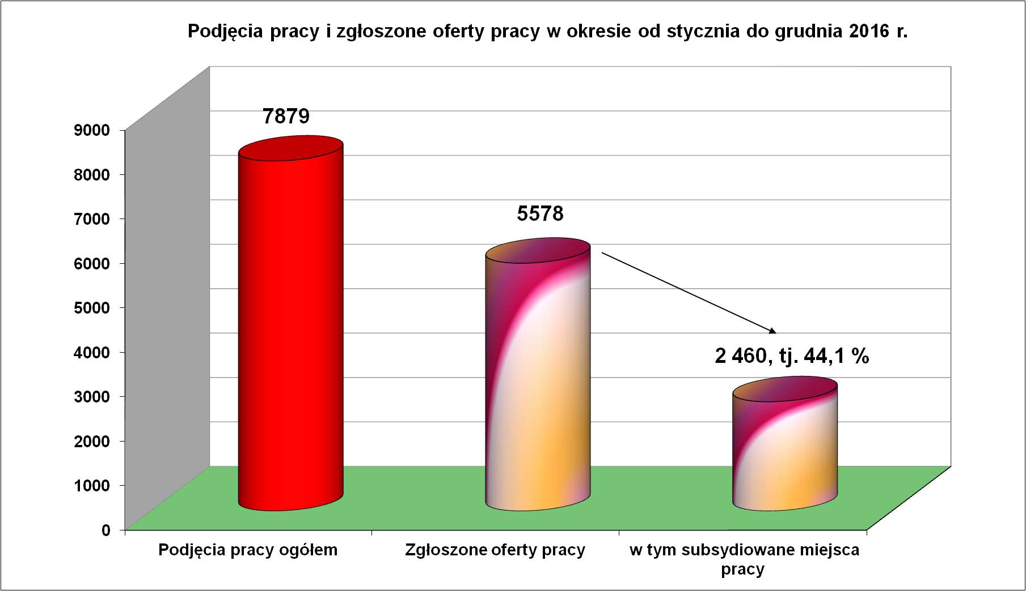

Kolejny wykres to podjęcia pracy w latach 2007 – 2016.

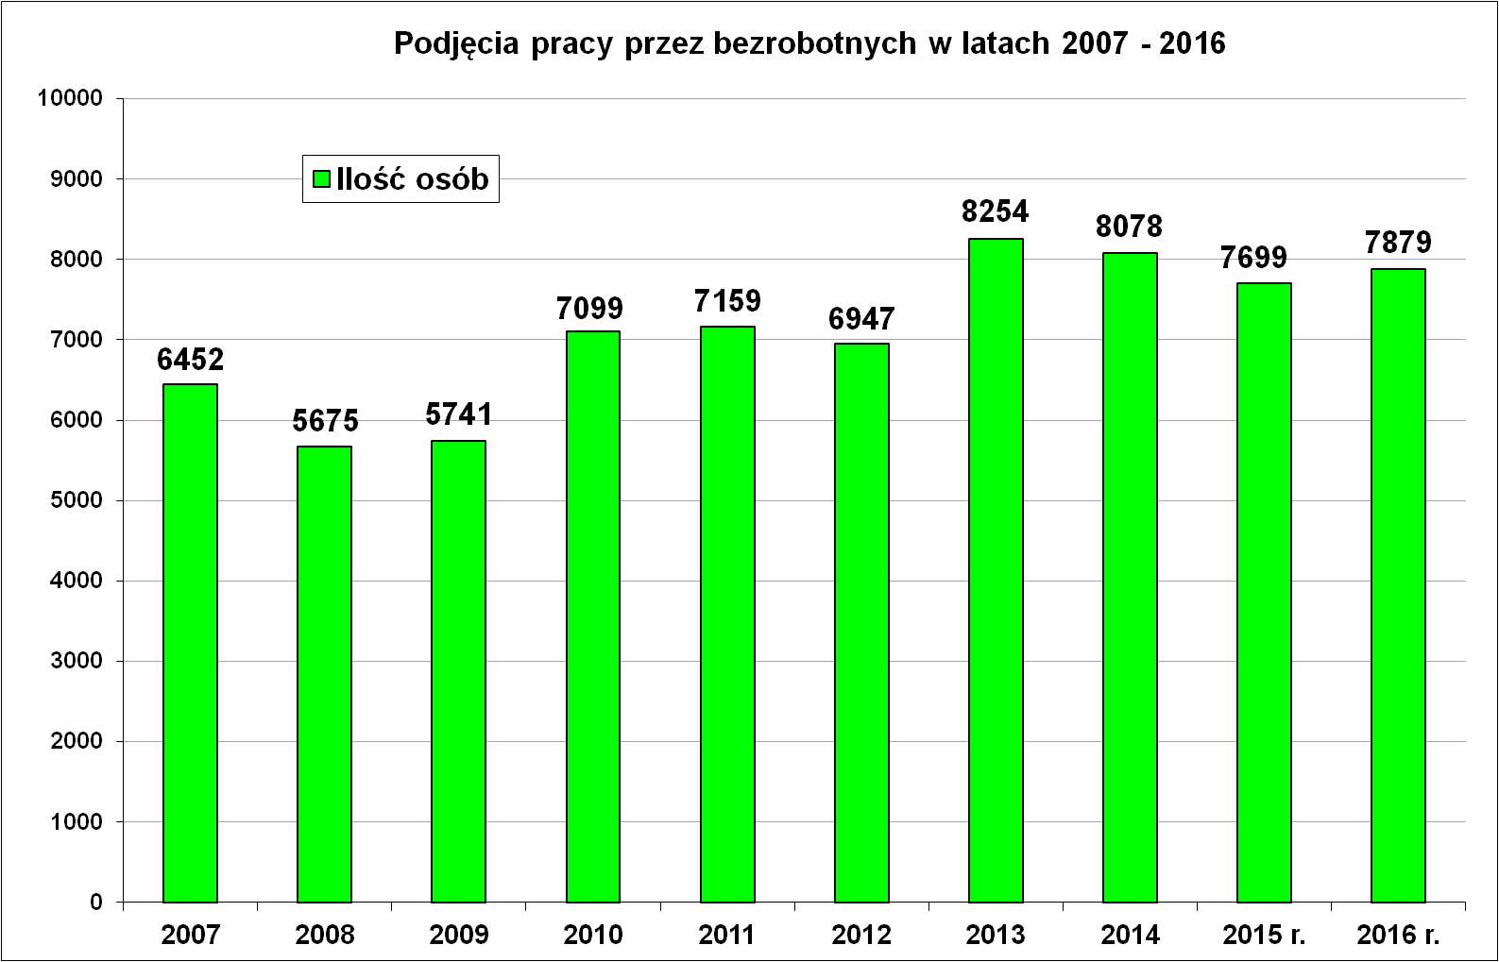

W miesiącu grudniu 2016 r. wypłacono:
- dodatki aktywizacyjne dla 36 osób, w tym dla 11 osób powyżej 50 roku życia i dla 1 osoby poniżej 25 roku życia. Wśród osób pobierających dodatki aktywizacyjne było 18 kobiet i 18 mężczyzn,
Wydane nowe decyzje w grudniu 2016 r.:
- dotyczące dodatków aktywizacyjnych dla osób bezrobotnych
z prawem do zasiłku podejmującym zatrudnienie – 11
- dotyczące stypendium dla osoby bezrobotnej – 0

Ilość przyznanych dodatków aktywizacyjnych dla bezrobotnych (nowe decyzje)
wg miesięcy
Lata | I | II | III | IV | V | VI | VII | VIII | IX | X | XI | XII | RAZEM
2009 r. | 20 | 24 | 20 | 20 | 40 | 42 | 38 | 29 | 41 | 17 | 39 | 18 | 348
2010 r. | 20 | 14 | 16 | 28 | 32 | 39 | 35 | 25 | 37 | 36 | 36 | 31 | 349
2011 r. | 26 | 29 | 25 | 35 | 53 | 48 | 42 | 38 | 26 | 49 | 40 | 12 | 423
2012 r. | 11 | 18 | 11 | 15 | 29 | 41 | 43 | 27 | 30 | 35 | 11 | 25 | 296
2013 r. | 46 | 18 | 26 | 35 | 26 | 39 | 42 | 29 | 21 | 35 | 26 | 20 | 363
2014 r. | 11 | 23 | 32 | 36 | 44 | 32 | 48 | 21 | 19 | 27 | 18 | 21 | 332
2015 r. | 11 | 20 | 19 | 20 | 22 | 28 | 20 | 18 | 19 | 14 | 22 | 15 | 228
2016 r. | 23 | 13 | 28 | 25 | 26 | 22 | 19 | 22 | 13 | 15 | 18 | 36 | 260

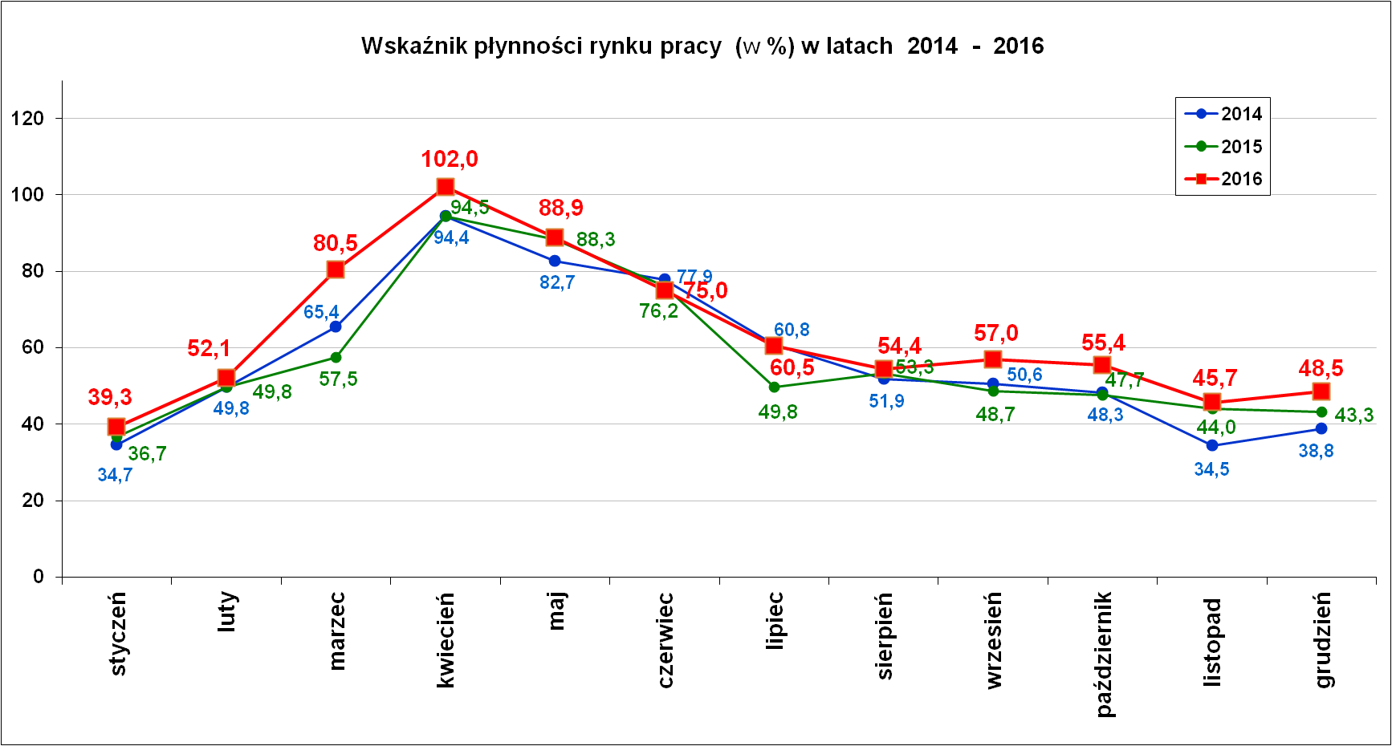
Wskaźnik płynności rynku pracy (wyrażony w procentach stosunek liczby bezrobotnych, którzy podjęli pracę do liczby nowozarejestrowanych bezrobotnych w danym miesiącu.
Na koniec grudnia br. wskaźnik płynności rynku pracy wyniósł 48,5 %. Jest to najlepszy wskaźnik rynku pracy w porównaniu z tym samym okresem w latach poprzednich.

„Napływ” i „odpływ” wybranych kategorii bezrobotnych

styczeń – grudzień 2016 r.
Wyszczególnienie | Bezrobotni
Wyszczególnienie | do 30 roku życia | ← w tym  do 25 roku życia | powyżej 50 roku życia | długotrwale
Zarejestrowani | 7 152 | 4 658 | 1 728 | 4 104
Wyrejestrowani | 8 101 | 5 110 | 2 138 | 5 689
w tym z powodu: podjęcia pracy | 4 117 | 2 415 | 941 | 2 324
- niesubsydiowanej | 3 138 | 1 873 | 758 | 1 841
- w tym podjęcie działalności gospodarczej | 97 | 55 | 57 | 79
- w tym pracy sezonowej | 0 | 0 | 0 | 0
- subsydiowanej | 979 | 542 | 183 | 483
- prace interwencyjne | 138 | 77 | 58 | 123
- roboty publiczne | 22 | 15 | 76 | 101
- podjęcie działalności gospodarczej | 228 | 105 | 30 | 98
- praca w ramach refundacji kosztów  - zatrudnienia bezrobotnego | 24 | 19 | 16 | 36
- podjecie pracy poza miejscem zamieszkania  w ramach bonu na zasiedlenie | 69 | 21 | 0 | 6
- podjęcie pracy przez osoby do 30 roku życia | 498 | 304 | 0 | 119
- PFRON (inne) | 2 | 1 | 3 | 4
Skierowani na szkolenie | 232 | 130 | 64 | 164
Skierowani na staż | 802 | 580 | 36 | 316
Skierowani do prac społeczno – użytecznych | 12 | 8 | 47 | 110
w tym w ramach PAI | 0 | 0 | 5 | 18
Razem ilość bezrobotnych objętych subsydiowaną aktywizacją zawodową ( praca subsydiowana + szkolenie + staż + prace społecznie użyteczne) | 2 025 | 1 260 | 330 | 1 073

Aktywizacja zawodowa osób bezrobotnych
z Powiatu Nowosądeckiego w okresie styczeń – grudzień 2016 r.
Wyszczególnienie |  | Ilość osób  styczeń – grudzień | Ilość osób  grudzień
1. | Pracę podjęło za pośrednictwem urzędu | 3 786 | 225
w tym
 | - pracę niesubsydiowaną | 962 | 66
 | - pracę interwencyjną | 374 | 28
 | - pracę w ramach robót publicznych | 176 | 5
 | - podjęcie działalności gospodarczej | 464 | 39
 | w tym w ramach bonu na zasiedlenie | 0 | 0
 | - podjecie pracy w ramach refundacji kosztów  zatrudnienia bezrobotnego | 88 | 14
 | - podjęcie pracy poza miejscem zamieszkania  w ramach bonu na zasiedlenie | 69 | 9
 | - podjęcie pracy przez osoby do 30 roku życia | 495 | 22
 | - PFRON (inne) | 15 | 0
 | - rozpoczęcie stażu | 1 018 | 42
 | - rozpoczęcie prac społecznie użytecznych | 122 | 0
 | w tym w ramach PAI | 20 | 0
2. | Rozpoczęło szkolenia | 459 | 2
3. | Udzielono porad zawodowych i informacji  zawodowej | 1 229 | 80
Analiza danych dotyczących aktywizacji zawodowej osób bezrobotnych z Powiatu Nowosądeckiego w okresie styczeń – grudzień 2016 r. wskazuje, że nadal najbardziej popularną formą wspomagającą wejście na rynek pracy, jest staż. W 2016 roku pracodawcy zorganizowali staż dla 1 018 osób bezrobotnych, w tym dla 821 kobiet. Staż to forma wsparcia, która już od wielu lat nieprzerwanie cieszy się największą popularnością zarówno wśród osób bezrobotnych jak i pracodawców. Staż to coraz częściej wstęp do stałego zatrudnienia.

Kolejne formy wsparcia, które cieszą się największa popularnością to:
- dotacje na rozpoczęcie działalności gospodarczej – środki na założenie firmy z urzędu pracy otrzymało 464 osoby, w tym 129 kobiet,
- szkolenia na które skierowano 459 osób, w tym 166 kobiet a głównym celem było podniesienie, poszerzenie lub nabycie potrzebnych kwalifikacji,
- prace interwencyjne w ramach tej formy wsparcia umowę o pracę otrzymało 374 osoby bezrobotne, w tym 263 kobiety.

Stopa bezrobocia (%) Źródło: GUS
Miesiące | Powiat  Nowosądecki | Miasto  Nowy Sącz | Województwo Małopolskie | Kraj
Styczeń 2016 r. | 14,2 | 8,3 | 8,8 | 10,3
Luty 2016 r. | 14,2 | 8,4 | 8,8 | 10,3
Marzec 2016 r. | 13,6 | 8,1 | 8,5 | 10,0
Kwiecień 2016 r. | 12,7 | 7,6 | 8,1 | 9,5
Maj 2016 r. | 12,0 | 7,1 | 7,7 | 9,1
Czerwiec 2016 r. | 11,1 | 6,6 | 7,3 | 8,8
Lipiec 2016 r. | 10,4 | 6,5 | 7,0 | 8,6
Sierpień 2016 r. | 10,1 | 6,3 | 6,9 | 8,5
Wrzesień 2016 r. | 10,2 | 6,3 | 6,7 | 8,3
Październik 2016 r. | 10,1 | 6,3 | 6,6 | 8,2
Listopad 2016 r. | 10,2 | 6,3 | 6,6 | 8,2
Grudzień 2016 r. | 10,5 | 6,3 | 6,7 | 8,3

Grudzień 2012 r. | 18,1 | 11,0 | 11,5 | 13,4
Grudzień 2013 r. | 17,8 | 10,8 | 11,6 | 13,4
Grudzień 2014 r. | 14,9 | 8,9 | 9,9 | 11,5
Grudzień 2015 r. | 13,6 | 7,8 | 8,4 | 9,8
Grudzień 2016 r. | 10,5 | 6,3 | 6,7 | 8,3

Stopy bezrobocia stan na koniec grudnia 2016 r. dla wybranych powiatów i miast woj. małopolskiego:
- Gorlicki – 8,5 % | - Miasto Kraków – 3,6 %
- Limanowski – 10,1 % | - Miasto Tarnów – 7,1 %
- Nowotarski – 9,6 %
- Tatrzański –11,6 %

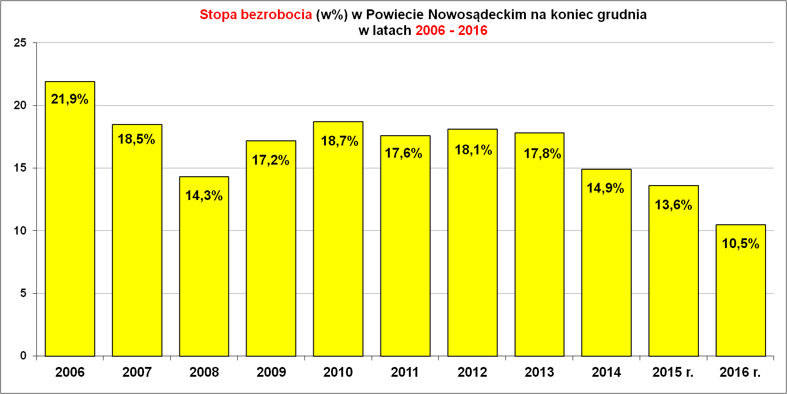

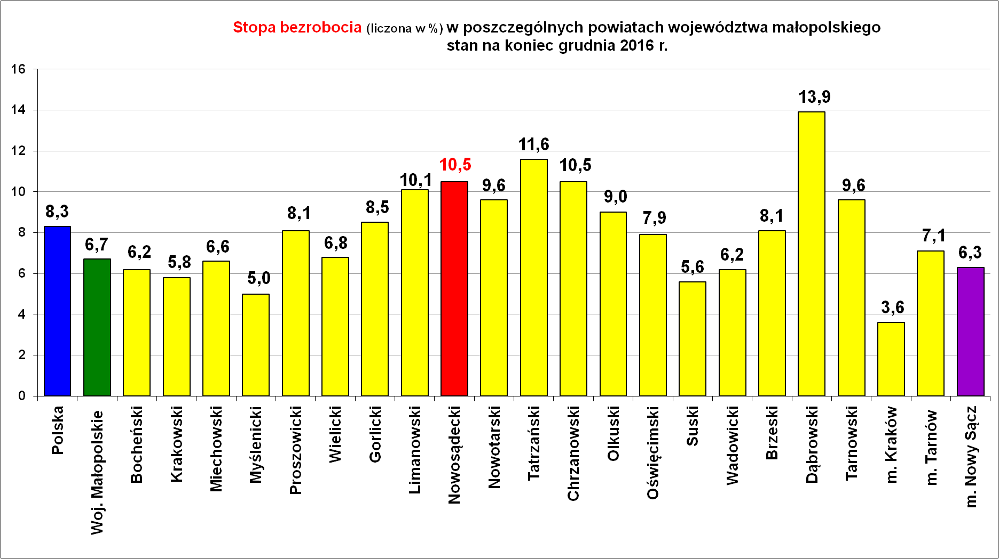

W 2016 r. stopa bezrobocia zmniejszyła się we wszystkich powiatach województwa małopolskiego stosunku do grudnia roku poprzedniego.

Stopa bezrobocia (w %) wg powiatów w województwie małopolskim
Lp. | Powiaty | 2015 r. | 2016 r. | Różnica 2016/2015  (+/-)
 | Woj. MAŁOPOLSKIE | 8,4 | 6,7 | - 1,7
1. | limanowski | 13,8 | 10,1 | - 3,7
2. | olkuski | 12,2 | 9,0 | - 3,2
3. | nowosądecki | 13,6 | 10,5 | - 3,1
4. | gorlicki | 11,3 | 8,5 | - 2,8
5. | wadowicki | 8,8 | 6,2 | - 2,6
6. | myślenicki | 7,6 | 5,0 | - 2,6
7. | suski | 8,2 | 5,6 | - 2,6
8. | brzeski | 10,5 | 8,1 | - 2,4
9. | miechowski | 8,8 | 6,6 | - 2,2
10. | dąbrowski | 16,0 | 13,9 | - 2,1
11. | tarnowski | 11,6 | 9,6 | - 2,0
12. | oświęcimski | 9,5 | 7,9 | - 1,6
13. | Nowy Sącz miasto | 7,8 | 6,3 | - 1,5
14. | proszowicki | 9,5 | 8,1 | - 1,4
15. | tatrzański | 13,0 | 11,6 | - 1,4
16. | Tarnów miasto | 8,3 | 7,1 | - 1,2
17. | nowotarski | 10,8 | 9,6 | -1,2
18. | chrzanowski | 11,7 | 10,5 | - 1,2
19. | wielicki | 7,9 | 6,8 | - 1,1
20. | krakowski | 6,8 | 5,8 | - 1,0
21. | Kraków miasto | 4,5 | 3,6 | - 0,9
22. | bocheński | 7,1 | 6,2 | - 0,9

Stopa bezrobocia wg województw – stan na 31.12.2016 r.
Lp. | Województwa | Bezrobotni  zarejestrowani  w tysiącach | Stopa bezrobocia w %  (do aktywnych zawodowo)
1. |  | 73,1 | 14,2
2. | woj. kujawsko-pomorskie | 98,5 | 12,1
3. | woj. podkarpackie | 107,6 | 11,6
4. | woj. zachodniopomorskie | 65,8 | 11,0
5. | woj. świętokrzyskie | 57,1 | 10,8
6. | woj. lubelskie | 95,6 | 10,4
7. | woj. podlaskie | 48,4 | 10,4
8. | woj. opolskie | 32,4 | 9,0
9. | woj. lubuskie | 32,4 | 8,7
10. | woj. łódzkie | 91,0 | 8,6
11. | woj. dolnośląskie | 86,0 | 7,3
12. | woj. pomorskie | 64,1 | 7,3
13. | woj. mazowieckie | 188,9 | 7,2
14. | woj. małopolskie | 96,5 | 6,7
15. | woj. śląskie | 120,0 | 6,6
16. | woj. wielkopolskie | 77,7 | 5,0

Stopa bezrobocia w wybranych miastach w Polsce (31.12.2016 r.)
MIASTA |  | Bezrobotni zarejestrowani  w tysiącach | Stopa bezrobocia w %  (do aktywnych zawodowo)
Miasta w Polsce o najniższej stopie bezrobocia:
1. | m. Poznań | 6,6 | 1,9
2. | m. Wrocław | 10,2 | 2,8
3. | m. Warszawa | 33,2 | 2,8
4. | m. Katowice | 6,0 | 2,8
5. | m. Sopot | 0,5 | 2,9
6. | m. Bielsko-Biała | 3,2 | 3,1
7. | m. Tychy | 2,2 | 3,4
8. | m. Kraków | 16,2 | 3,6
9. | m. Gdańsk | 8,0 | 3,6
10. | m. Gorzów Wielkopolski | 2,2 | 3,9

Miasta w Polsce o najwyższej stopie bezrobocia:
1. | m. Radom | 14,7 | 16,2
2. | m. Włocławek | 7,8 | 16,0
3. | m. Bytom | 7,5 | 15,4
4. | m. Przemyśl | 3,9 | 14,0
5. | m. Grudziądz | 4,5 | 13,1
6. | m. Chełm | 3,1 | 12,8
7. | m. Biała Podlaska | 3,0 | 12,7
8. | m. Ostrołęka | 3,2 | 12,7
9. | m. Zamość | 3,5 | 12,3
10. | m. Łomża | 2,9 | 12,2

Stan zarejestrowanych osób bezrobotnych wg gmin
na dzień 31.12.2016 r.
Wyszczególnienie | Bezrobotni WYBRANE KATEGORIE BEZROBOTNYCH  stan na koniec okresu sprawozdawczego:
IV kw. 2016  PUP dla Powiatu Nowosądeckiego | Ogółem | Kobiety | z prawem do zasiłku | Osoby w okresie do 12 miesięcy od dnia ukończenia nauki | bez kwalifikacji zawodowej | bez doświadczenia zawodowego | kobiety, nie pracujące po urodzeniu dziecka | Osoby będące  w szczególnej sytuacji na rynku pracy | w tym:
 |  |  |  |  |  |  |  |  | do 30 roku życia | w tym  do 25 roku życia | długotrwale  bezrobotne | pow. 50 r.ż. | posiadające co najmniej jedno dziecko do 6 roku życia | niepełnosprawni
Powiat nowosądecki | 7 592 | 4 556 | 1 076 | 567 | 1 662 | 1 576 | 1 362 | 6 786 | 2 743 | 1 451 | 3 938 | 1 595 | 1 754 | 315
Chełmiec | 1 086 | 655 | 147 | 89 | 221 | 201 | 166 | 982 | 394 | 219 | 573 | 236 | 239 | 64
Gródek n. Dunajcem | 256 | 156 | 28 | 24 | 46 | 50 | 48 | 233 | 102 | 54 | 135 | 54 | 58 | 10
Grybów miasto | 209 | 144 | 35 | 9 | 29 | 45 | 42 | 192 | 75 | 37 | 116 | 43 | 45 | 15
Grybów gmi8na | 795 | 537 | 110 | 77 | 161 | 242 | 204 | 730 | 331 | 170 | 423 | 149 | 216 | 34
Kamionka Wielka | 374 | 244 | 58 | 21 | 66 | 63 | 79 | 328 | 107 | 56 | 209 | 90 | 97 | 17
Korzenna | 409 | 250 | 56 | 39 | 84 | 87 | 82 | 366 | 168 | 94 | 203 | 68 | 106 | 14
Krynica Zdrój | 621 | 300 | 83 | 22 | 172 | 90 | 79 | 542 | 174 | 79 | 344 | 181 | 113 | 22
Łabowa | 179 | 107 | 34 | 11 | 45 | 30 | 36 | 157 | 75 | 43 | 80 | 26 | 55 | 8
Łącko | 548 | 324 | 82 | 51 | 143 | 146 | 110 | 481 | 205 | 114 | 273 | 101 | 138 | 15
Łososina Dolna | 325 | 194 | 39 | 33 | 58 | 93 | 52 | 302 | 152 | 92 | 171 | 47 | 61 | 13
Muszyna | 440 | 200 | 70 | 27 | 116 | 61 | 52 | 371 | 125 | 60 | 210 | 120 | 93 | 14
Nawojowa | 346 | 204 | 49 | 33 | 72 | 63 | 49 | 311 | 108 | 62 | 164 | 79 | 63 | 10
Piwniczna Zdrój | 414 | 240 | 54 | 20 | 111 | 84 | 71 | 368 | 136 | 64 | 221 | 101 | 82 | 12
Podegrodzie | 497 | 311 | 81 | 32 | 115 | 102 | 104 | 447 | 195 | 94 | 271 | 87 | 143 | 15
Rytro | 164 | 96 | 26 | 11 | 44 | 25 | 31 | 150 | 61 | 33 | 78 | 36 | 34 | 8
Stary Sącz | 929 | 594 | 124 | 68 | 179 | 194 | 157 | 826 | 335 | 180 | 467 | 177 | 211 | 44

Struktura zarejestrowanych osób bezrobotnych wg gmin
stan na 31.12.2016 r.
Wyszczególnienie | Czas pozostawania bez pracy |  |  |  |  |  | Wiek
IV kw. 2016 r. | do 1 | 1-3 | 3-6 | 6-12 | 12-24 | pow. 24 | 18 - 24 | 25 - 34 | 35 - 44 | 45 - 54 | 55 - 59 | 60 - 64 lata
Powiat nowosądecki | 844 | 1 539 | 1 154 | 1 110 | 1 264 | 1 681 | 1 451 | 2 371 | 1 557 | 1 295 | 649 | 269
Chełmiec | 115 | 204 | 169 | 150 | 184 | 264 | 219 | 307 | 223 | 195 | 110 | 32
Gródek n. Dunajcem | 29 | 62 | 26 | 40 | 44 | 55 | 54 | 85 | 44 | 46 | 19 | 8
Grybów miasto | 17 | 44 | 23 | 30 | 43 | 52 | 37 | 71 | 42 | 34 | 18 | 7
Grybów gmina | 82 | 146 | 117 | 106 | 132 | 212 | 170 | 262 | 166 | 126 | 51 | 20
Kamionka Wielka | 32 | 80 | 56 | 45 | 73 | 88 | 56 | 110 | 80 | 69 | 46 | 13
Korzenna | 48 | 92 | 60 | 57 | 65 | 87 | 94 | 135 | 78 | 62 | 32 | 8
Krynica Zdrój | 59 | 121 | 96 | 103 | 121 | 121 | 79 | 185 | 115 | 134 | 70 | 38
Łabowa | 23 | 33 | 29 | 31 | 33 | 30 | 43 | 68 | 33 | 21 | 11 | 3
Łącko | 67 | 114 | 90 | 67 | 88 | 122 | 115 | 188 | 108 | 80 | 40 | 17
Łososina Dolna | 34 | 62 | 64 | 42 | 50 | 73 | 92 | 99 | 66 | 37 | 18 | 13
Muszyna | 62 | 107 | 60 | 76 | 66 | 69 | 60 | 122 | 107 | 80 | 44 | 27
Nawojowa | 42 | 92 | 46 | 61 | 45 | 60 | 62 | 87 | 88 | 63 | 38 | 8
Piwniczna Zdrój | 51 | 84 | 60 | 64 | 73 | 82 | 64 | 126 | 86 | 79 | 43 | 16
Podegrodzie | 43 | 91 | 73 | 85 | 81 | 124 | 94 | 183 | 92 | 82 | 27 | 19
Rytro | 30 | 32 | 25 | 20 | 22 | 35 | 33 | 51 | 32 | 29 | 9 | 10
Stary Sącz | 110 | 175 | 160 | 133 | 144 | 207 | 179 | 292 | 197 | 158 | 73 | 30

Wyszczególnienie | Wykształcenie |  |  |  |  | Staż pracy
IV kw. 2016 r. | wyższe | polic i średnie zawodowe | średnie ogólno-kształcące | zasadnicze zawodowe | gimnazjalne i poniżej | do 1 roku | 1- 5 | 5-10 | 10-20 | 20-30 | 30 lat i więcej | bez stażu
Powiat nowosądecki | 1 151 | 2 049 | 747 | 2 519 | 1 126 | 1 332 | 1 841 | 1 218 | 1 233 | 650 | 240 | 1 078
Chełmiec | 174 | 262 | 124 | 380 | 146 | 148 | 270 | 183 | 197 | 95 | 39 | 154
Gródek n. Dunajcem | 38 | 67 | 12 | 96 | 43 | 60 | 60 | 42 | 38 | 20 | 6 | 30
Grybów miasto | 48 | 65 | 19 | 66 | 11 | 42 | 53 | 29 | 24 | 21 | 9 | 31
Grybów gmina | 124 | 229 | 66 | 280 | 96 | 132 | 165 | 117 | 118 | 57 | 30 | 176
Kamionka Wielka | 51 | 108 | 27 | 132 | 56 | 64 | 81 | 66 | 67 | 46 | 12 | 38
Korzenna | 54 | 101 | 33 | 149 | 72 | 77 | 98 | 62 | 63 | 30 | 11 | 68
Krynica Zdrój | 84 | 173 | 73 | 179 | 112 | 123 | 144 | 112 | 107 | 66 | 16 | 53
Łabowa | 25 | 45 | 20 | 61 | 28 | 30 | 47 | 41 | 29 | 11 | 3 | 18
Łącko | 79 | 150 | 35 | 176 | 108 | 93 | 135 | 75 | 82 | 44 | 9 | 110
Łososina Dolna | 62 | 77 | 32 | 121 | 33 | 66 | 92 | 40 | 40 | 17 | 9 | 61
Muszyna | 37 | 119 | 64 | 145 | 75 | 70 | 113 | 74 | 69 | 59 | 23 | 32
Nawojowa | 48 | 108 | 21 | 108 | 61 | 57 | 75 | 61 | 73 | 32 | 9 | 39
Piwniczna Zdrój | 61 | 103 | 50 | 130 | 70 | 88 | 98 | 64 | 63 | 39 | 14 | 48
Podegrodzie | 74 | 154 | 52 | 148 | 69 | 76 | 137 | 71 | 91 | 27 | 16 | 79
Rytro | 24 | 35 | 17 | 64 | 24 | 25 | 51 | 26 | 22 | 16 | 5 | 19
Stary Sącz | 168 | 253 | 102 | 284 | 122 | 181 | 222 | 155 | 150 | 70 | 29 | 122

Nowy Sącz, dnia 28.01.2017 r.

